

**Об утверждении Плана по управлению пастбищами и их использованию по Хромтаускому району на 2021-2022 годы**

С истёкшим сроком

Решение Хромтауского районного маслихата Актюбинской области от 27 июля 2021 года № 76. Прекращено действие в связи с истечением срока

      В соответствии подпунктом 2-1) пункта 1 статьи 15 "Земельного Кодекса Республики Казахстан" и со статьей 6 Закона Республики Казахстан "О местном государственном управлении и самоуправлении в Республике Казахстан", Хромтауский районный маслихат РЕШИЛ:

      1. Утвердить План по управлению пастбищами и их использованию по Хромтаускому району на 2021-2022 годы, согласно приложениям 1, 2, 3, 4, 5, 6, 7, 8, 9, 10, 11, 12, 13, 14, 15 к настоящему решению.

      2. Настоящее решение вводится в действие по истечении десяти календарных дней после дня его первого официального опубликования.

|  |  |
| --- | --- |
| *Секретарь Хромтауского*  *районного маслихата* | *Д. Мулдашев* |

|  |  |
| --- | --- |
|  | Приложение 1 к решению Хромтауского районного маслихата от 27 июля 2021 года № 76 |

**План по управлению пастбищами и их использованию в Абайском сельском округе на 2021-2022 годы**

      Настоящий План по управлению пастбищами и их использованию в Абайском сельском округе на 2021-2022 годы (далее – План) разработан в соответствии с Законами Республики Казахстан "О пастбищах", "О местном государственном управлении и самоуправлении в Республике Казахстан", приказом Заместителя Премьер-Министра Республики Казахстан – Министра сельского хозяйства Республики Казахстан от 24 апреля 2017 года № 173 "Об утверждении Правил рационального использования пастбищ" (зарегистрированный в реестре государственной регистрации нормативных правовых актов № 15090), приказом Министра сельского хозяйства Республики Казахстан от 14 апреля 2015 года № 3-3/332 "Об утверждении предельно допустимой нормы нагрузки на общую площадь пастбищ" (зарегистрированный в реестре государствен-ной регистрации нормативных правовых актов № 11064).

      План принимается в целях рационального использования пастбищ, устойчивого обеспечения потребности в кормах и предотвращения процессов деградации пастбищ и учитываются традиции выпаса селькохозяйственных животных.

      План содержит:

      1) схему (карту) расположения пастбищ на территории Абайского сельского округа в разрезе категорий земель, собственников земельных участков и землепользователей на основании правоустанавливающих документов (приложение 1);

      2) приемлемые схемы пастбищеоборотов (приложение 2);

      3) карту с обозначением внешних и внутренних границ и площадей пастбищ, в том числе сезонных, объектов пастбищной инфраструктуры (приложение 3);

      4) схему доступа пастбищепользователей к водоисточникам (озерам, рекам, прудам, копаням, оросительным или обводнительным каналам, трубчатым или шахтным колодцам), составленную согласно норме потребления воды (приложение 4);

      5) схему перераспределения пастбищ для размещения поголовья сельскохозяйственных животных физических и (или) юридических лиц, у которых отсутствуют пастбища, и перемещения его на предоставляемые пастбища (приложение 5);

      6) схему размещения поголовья сельскохозяйственных животных на отгонных пастбищах физических и (или) юридических лиц, не обеспеченных пастбищами, расположенными при селе, сельском округе (приложение 6);

      7) календарный график по использованию пастбищ, устанавливающий сезонные маршруты выпаса и передвижения сельскохозяйственных животных (приложение 7).

      План принят с учетом сведений о состоянии геоботанического обследования пастбищ, сведений о ветеринарно-санитарных объектах, данных о численности поголовья сельскохозяйственных животных с указанием их владельцев - пастбищепользователей, физических и (или) юридических лиц, данных о количестве гуртов, отар, табунов, сформированных по видам и половозрастным группам сельскохозяйственных животных, сведений о формировании поголовья сельскохозяйственных животных для выпаса на отгонных пастбищах, особенностей выпаса сельскохозяйственных животных на культурных и аридных пастбищах, сведений о сервитутах для прогона скота и иных данных, предоставленных государственными органами, физическими и (или) юридическими лицами.

      По административно-территориальному делению в Абайском сельском округе имеются 4 сельских населенных пунктов.

      Общая площадь территории Абайского сельского округа 99 230 гектар, из них пастбищные земли – 59 635 гектар.

      По категориям земли подразделяются на:

      земли сельскохозяйственного назначения – 64 755 гектар;

      земли населенных пунктов – 10 052 гектар;

      земли запаса – 24 423 гектар.

      По природным условиям территория Абайского сельского округа по агроклиматическим показателям относится к сухостепной зоне, характеризуется суровой длительной зимой, кратковременным жарким летом, резкими противоречиями температур зимы и лета, малым количеством годовых осадков, засухой.

      Почвы в основном каштановые и светлокаштановые, малогумусные.

      На 1 января 2021 года в Абайском сельском округе насчитывается (личное подворье населения) 581 голов крупного рогатого скота, из них 495 голов маточного поголовья, 629 голов мелкого рогатого скота, 58 голов лошадей. Из них:

      в селе Абай:

      255 головы крупного рогатого скота, из них 215 голов маточного поголовья, 298 голов мелкого рогатого скота, 12 голов лошадей.

      Площадь пастбищ составляет 2 893 гектар.

      В селе Аралтобе:

      40 голов крупного рогатого скота, из них 30 голов маточного поголовья, 47 голов мелкого рогатого скота, 6 голов лошадей.

      Площадь пастбищ составляет 1 170 гектар.

      В селе Тассай:

      212 голов крупного рогатого скота, из них 195 голов маточного поголовья, 182 голов мелкого рогатого скота, 11 голов лошадей.

      Площадь пастбищ составляет 3 260 гектар.

      В селе Жарбутак:

      74 голов крупного рогатого скота, из них 55 голов маточного поголовья, 102 голов мелкого рогатого скота, 11 голов лошадей.

      Площадь пастбищ составляет 2 729 гектар.

      Поголовье скота в крестьянских хозяйствах Абайского сельского округа составляет: 7 464 голов крупного рогатого скота, 9 014 голов мелкого рогатого скота, 1 606 голов лошадей.

      Площадь пастбищ крестьянских хозяйств составляет 52 330 гектар.

      Для обеспечения сельскохозяйственных животных по Абайскому сельскому округу имеются всего 59 635 гектар пастбищных угодий. В черте населенных пунктов числится 10 052 гектар пастбищ.

      В Абайском сельском округе сервитуты для прогона скота не установлены.

      На основании вышеизложенного, согласно статьи 15 Закона Республики Казахстан "О пастбищах" для нужд местного населения (село Абай, село Аралтобе, село Тассай, село Жарбутак) по содержанию маточного (дойного) поголовья сельскохозяйственных животных при имеющихся пастбищных угодьях населенных пунктов в размере 4 950 гектар, потребность не возникает, при норме нагрузки 10 гектаров/голов.

      Пастбищных угодий по выпасу других сельскохозяйственных животных местного населения, при норме нагрузки на голову крупного рогатого скота – 10 гектаров/голов, мелкого рогатого скота – 2 гектара/голов, лошадей – 12 гектаров/голов потребность не возникает.

      Потребность:

      для крупного рогатого скота - 581 голов* 10 гектаров/голов = 5 810 гектаров;

      для мелкого рогатого скота - 629 голов * 2 гектара/голов = 1 258 гектаров;

      для лошадей- 58 голов * 12 гектаров/голов.= 696 гектаров.

      5810+1258+696= 7 764 гектара.

|  |  |
| --- | --- |
|  | Приложение 1 к Плану по управлению пастбищами и их использованию в Абайском сельском округе на 2021-2022 годы |

**Схема (карта) расположения пастбищ на территории Абайского сельского округа в разрезе категорий земель, собственников земельных участков и землепользователей на основании правоустанавливающих документов**

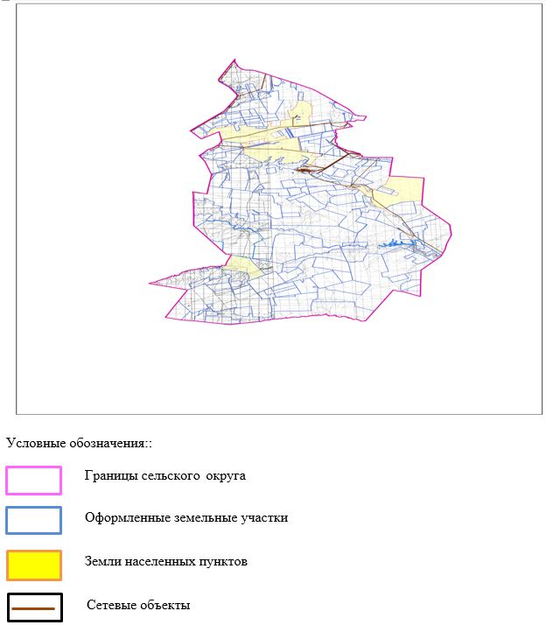

|  |  |
| --- | --- |
|  | Приложение 2 к Плану по управлению пастбищами и их использованию в Абайском сельском округе на 2021-2022 годы |

**Приемлемые схемы пастбищеоборотов**

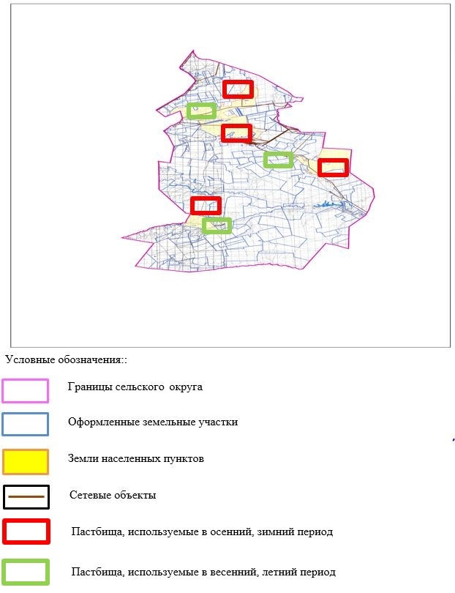

|  |  |
| --- | --- |
|  | Приложение 3 к Плану по управлению пастбищами и их использованию в Абайском сельском округе на 2021-2022 годы |

**Карта с обозначением внешних и внутренних границ и площадей пастбищ, в том числе сезонных, объектов пастбищной инфраструктуры**

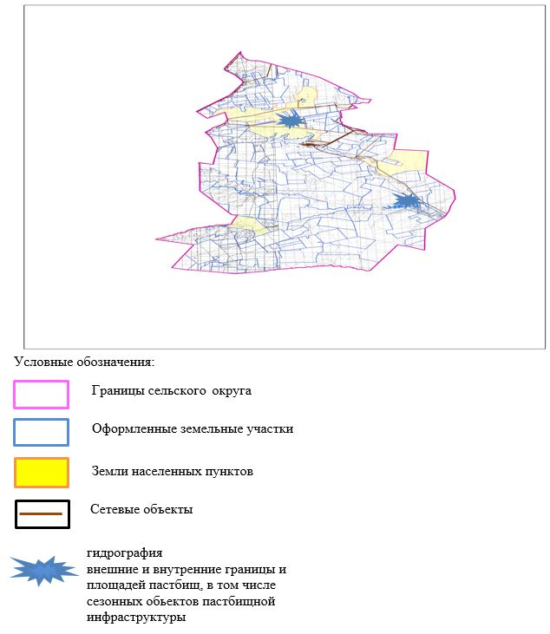

|  |  |
| --- | --- |
|  | Приложение 4 к Плану по управлению пастбищами и их использованию в Абайском сельском округе на 2021-2022 годы |

**Схема доступа пастбищепользователей к водоисточникам (озерам, рекам, прудам, копаням, оросительным или обводнительным каналам, трубчатым или шахтным колодцам), составленная согласно норме потребления воды**

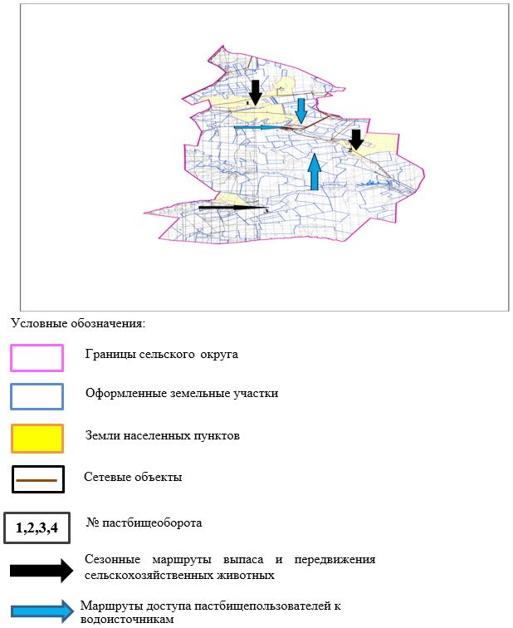

|  |  |
| --- | --- |
|  | Приложение 5 к Плану по управлению пастбищами и их использованию в Абайском сельском округе на 2021-2022 годы |

**Схема перераспределения пастбищ для размещения поголовья сельскохозяйственных животных физических и (или) юридических лиц, у которых отсутствуют пастбища, и перемещения его на предоставляемые пастбища**

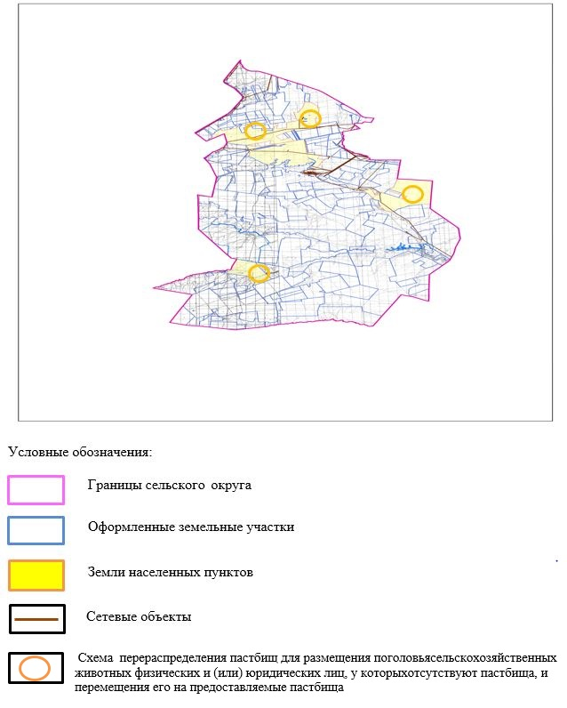

|  |  |
| --- | --- |
|  | Приложение 6 к Плану по управлению пастбищами и их использованию в Абайском сельском округе на 2021-2022 годы |

**Схема размещения поголовья сельскохозяйственных животных на отгонных пастбищах физических и (или) юридических лиц, не обеспеченных пастбищами, расположенными при селе, сельском округе**

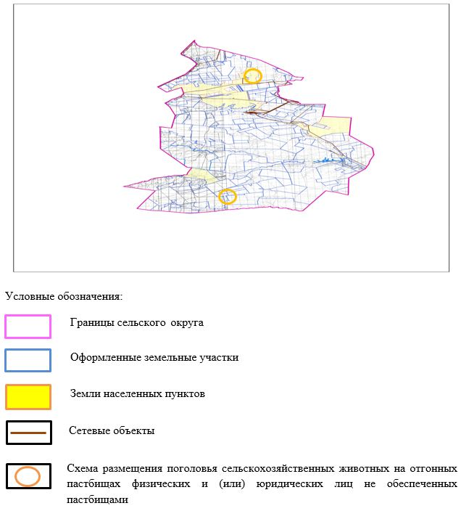

|  |  |
| --- | --- |
|  | Приложение 7 к Плану по управлению пастбищами и их использованию в Абайском сельском округе на 2021-2022 годы |

**Календарный график по использованию пастбищ, устанавливающий сезонные маршруты выпаса и передвижения сельскохозяйственных животных**

|  |  |  |  |  |  |  |  |  |  |
| --- | --- | --- | --- | --- | --- | --- | --- | --- | --- |
| № | Наименование сельских округов | Количество загонов в 2021 году | | | | Количество загонов в 2022 году | | | |
| 1 | 2 | 3 | 4 | 1 | 2 | 3 | 4 |
| 1 | Абайский | ВЛС | ЛС | ОЗ | ЛОС | ВЛС | ЛС | ЛОС | ОЗ |

      Примечание: расшифровка аббревиатур:

      ВЛС – весенне-летний сезон;

      ЛОС – летне-осенний сезон;

      ЛС – летний сезон;

      ОЗ – отдыхающий загон.

|  |  |
| --- | --- |
|  | Приложение 2 к решению Хромтауского районного маслихата от 27 июля 2021 года № 76 |

**План по управлению пастбищами и их использованию в Акжарском сельском округе на 2021-2022 годы**

      Настоящий План по управлению пастбищами и их использованию в Акжарском сельском округе на 2021-2022 годы (далее – План) разработан в соответствии с Законами Республики Казахстан ""О пастбищах", "О местном государственном управлении и самоуправлении в Республике Казахстан", приказом Заместителя Премьер-Министра Республики Казахстан – Министра сельского хозяйства Республики Казахстан от 24 апреля 2017 года № 173 "Об утверждении Правил рационального использования пастбищ" (зарегистрированный в реестре государственной регистрации нормативных правовых актов № 15090), приказом Министра сельского хозяйства Республики Казахстан от 14 апреля 2015 года № 3-3/332 "Об утверждении предельно допустимой нормы нагрузки на общую площадь пастбищ" (зарегистрированный в реестре государственной регистрации нормативных правовых актов № 11064).

      План принимается в целях рационального использования пастбищ, устойчивого обеспечения потребности в кормах и предотвращения процессов деградации пастбищ и учитываются традиции выпаса селькохозяйственных животных.

      План содержит:

      1) схему (карту) расположения пастбищ на территории Акжарского сельского округа в разрезе категорий земель, собственников земельных участков и землепользователей на основании правоустанавливающих документов (приложение 1);

      2) приемлемые схемы пастбищеоборотов (приложение 2);

      3) карту с обозначением внешних и внутренних границ и площадей пастбищ, в том числе сезонных, объектов пастбищной инфраструктуры (приложение 3);

      4) схему доступа пастбищепользователей к водоисточникам (озерам, рекам, прудам, копаням, оросительным или обводнительным каналам, трубчатым или шахтным колодцам), составленную согласно норме потребления воды (приложение 4);

      5) схему перераспределения пастбищ для размещения поголовья сельскохозяйственных животных физических и (или) юридических лиц, у которых отсутствуют пастбища, и перемещения его на предоставляемые пастбища (приложение 5);

      6) схему размещения поголовья сельскохозяйственных животных на отгонных пастбищах физических и (или) юридических лиц, не обеспеченных пастбищами, расположенными при селе, сельском округе (приложение 6);

      7) календарный график по использованию пастбищ, устанавливающий сезонные маршруты выпаса и передвижения сельскохозяйственных животных (приложение 7).

      План принят с учетом сведений о состоянии геоботанического обследования пастбищ, сведений о ветеринарно-санитарных объектах, данных о численности поголовья сельскохозяйственных животных с указанием их владельцев - пастбищепользователей, физических и (или) юридических лиц, данных о количестве гуртов, отар, табунов, сформированных по видам и половозрастным группам сельскохозяйственных животных, сведений о формировании поголовья сельскохозяйственных животных для выпаса на отгонных пастбищах, особенностей выпаса сельскохозяйственных животных на культурных и аридных пастбищах, сведений о сервитутах для прогона скота и иных данных, предоставленных государственными органами, физическими и (или) юридическими лицами.

      По административно-территориальному делению в Акжарском сельском округе имеются 2 сельских населенных пунктов.

      Общая площадь территории Акжарского сельского округа 49 409 гектар, из них пастбищные земли – 25 739 гектар.

      По категориям земли подразделяются на:

      земли сельскохозяйственного назначения – 41 409 гектар;

      земли населенных пунктов – 7 604 гектар;

      земли промышленности – 300 гектар;

      По природным условиям территория Акжарского сельского округа по агроклиматическим показателям относится к сухостепной зоне, характеризуется суровой длительной зимой, кратковременным жарким летом, резкими противоречиями температур зимы и лета, малым количеством годовых осадков, засухой. Почвы в основном каштановые и светлокаштановые, малогумусные.

      На 1 января 2021 года в Акжарском сельском округе насчитывается (личное подворье населения) 1 517 голов крупного рогатого скота, из них 713 голов маточного поголовья, 2 568 голов мелкого рогатого скота, 116 голов лошадей. Из них:

      в селе Акжар:

      1 349 голов крупного рогатого скота, из них 650 голов маточного поголовья, 2 120 голов мелкого рогатого скота, 98 голов лошадей.

      Площадь пастбищ составляет 5 900 гектар.

      в станции Жазык:

      168 голов крупного рогатого скота, из них 63 голов маточного поголовья, 448 голов мелкого рогатого скота, 18 голов лошадей.

      Площадь пастбищ составляет 1 704 гектар.

      Поголовье скота в крестьянских хозяйствах Акжарского сельского округа составляет: 615 голов крупного рогатого скота, 1 619 голов мелкого рогатого скота, 349 голов лошадей, 30 голов свиней.

      Площадь пастбищ крестьянских хозяйств составляет 19 613 гектар.

      Для обеспечения сельскохозяйственных животных по Акжарскому сельскому округу имеются всего 25 719 гектар пастбищных угодий. В черте населенных пунктов числится 7 604 гектар пастбищ.

      В Акжарском сельском округе сервитуты для прогона скота не установлены.

      На основании вышеизложенного, согласно статьи 15 Закона Республики Казахстан "О пастбищах" для нужд местного населения (село Акжар, станция Жазык) по содержанию маточного (дойного) поголовья сельскохозяйственных животных при имеющихся пастбищных угодьях населенных пунктов в размере 7 130 гектар, потребность не возникает, при норме нагрузки 10 гектар/голов.

      Имеется потребность пастбищных угодий по выпасу других сельскохозяйственных животных местного населения в размере 14 094 гектаров, при норме нагрузки на голову крупного рогатого скота – 10 гектаров/голов, мелкого рогатого скота– 2 гектаров/голов, лошадей – 12 гектаров/голов.

      Потребность:

      для крупного рогатого скота - 1517 голов* 10 гектаров/голов = 15 170 гектаров;

      для мелкого рогатого скота - 2568 голов * 2 гектара/голов = 5 136 гектаров;

      для лошадей- 116 голов * 12 гектаров/голов = 1 392 гектаров.

      15170+5136+1392=21 698 гектара.

|  |  |
| --- | --- |
|  | Приложение 1 к Плану по управлению пастбищами и их использованию в Акжарском сельском округе на 2021-2022 годы |

**Схема (карта) расположения пастбищ на территории Акжарского сельского округа в разрезе категорий земель, собственников земельных участков и землепользователей на основании правоустанавливающих документов**

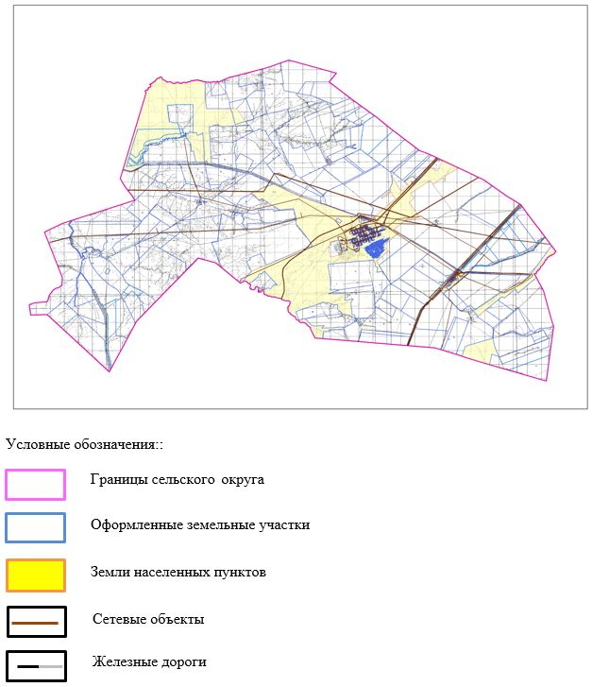

|  |  |
| --- | --- |
|  | Приложение 2 к Плану по управлению пастбищами и их использованию в Акжарском сельском округе на 2021-2022 годы |

**Приемлемые схемы пастбищеоборотов**

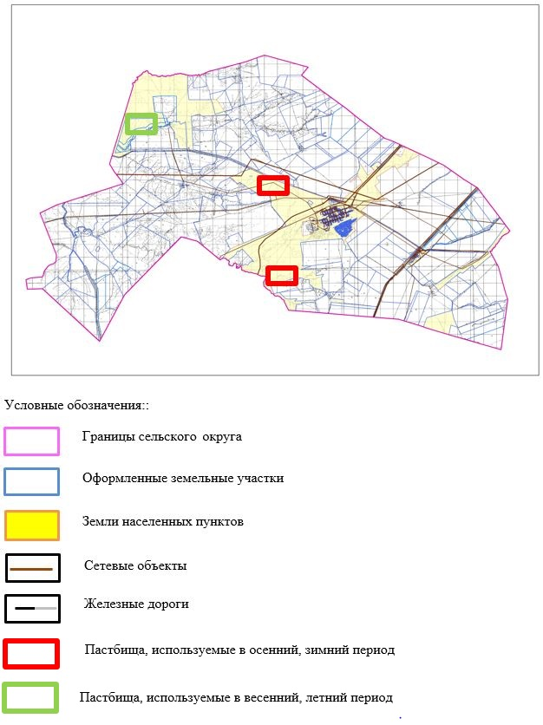

|  |  |
| --- | --- |
|  | Приложение 3 к Плану по управлению пастбищами и их использованию в Акжарском сельском округе на 2021-2022 годы |

**Карта с обозначением внешних и внутренних границ и площадей пастбищ, в том числе сезонных, объектов пастбищной инфраструктуры**

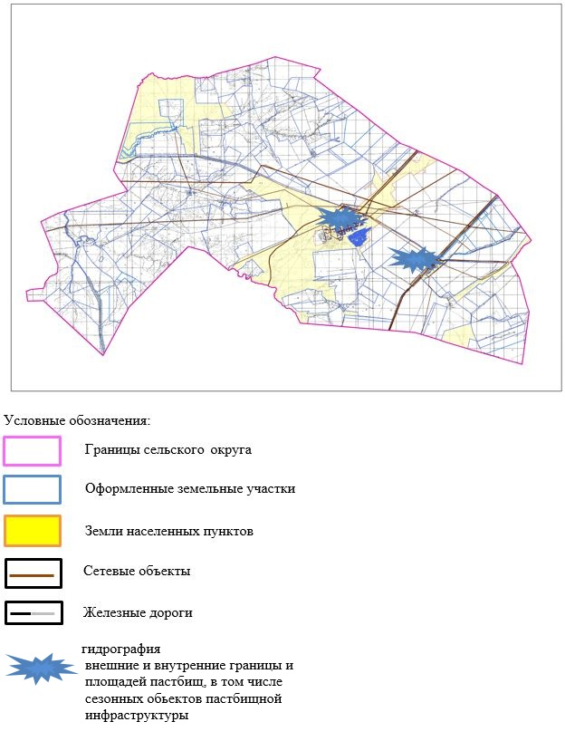

|  |  |
| --- | --- |
|  | Приложение 4 к Плану по управлению пастбищами и их использованию в Акжарском сельском округе на 2021-2022 годы |

**Схема доступа пастбищепользователей к водоисточникам (озерам, рекам, прудам, копаням, оросительным или обводнительным каналам, трубчатым или шахтным колодцам), составленная согласно норме потребления воды**

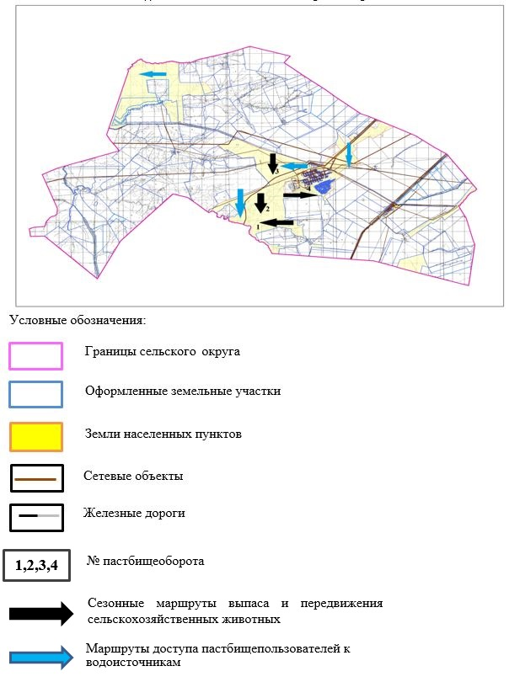

|  |  |
| --- | --- |
|  | Приложение 5 к Плану по управлению пастбищами и их использованию в Акжарском сельском округе на 2021-2022 годы |

**Схема перераспределения пастбищ для размещения поголовья сельскохозяйственных животных физических и (или) юридических лиц, у которых отсутствуют пастбища, и перемещения его на предоставляемые пастбища**

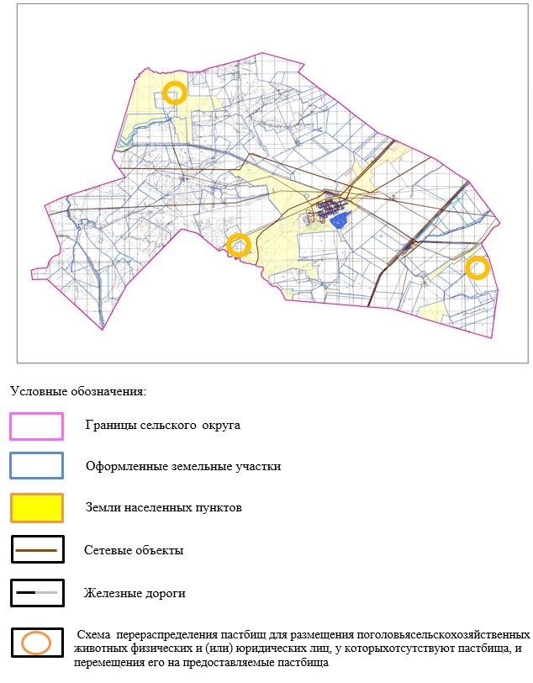

|  |  |
| --- | --- |
|  | Приложение 6 к Плану по управлению пастбищами и их использованию в Акжарском сельском округе на 2021-2022 годы |

**Схема размещения поголовья сельскохозяйственных животных на отгонных пастбищах физических и (или) юридических лиц, не обеспеченных пастбищами, расположенными при селе, сельском округе**

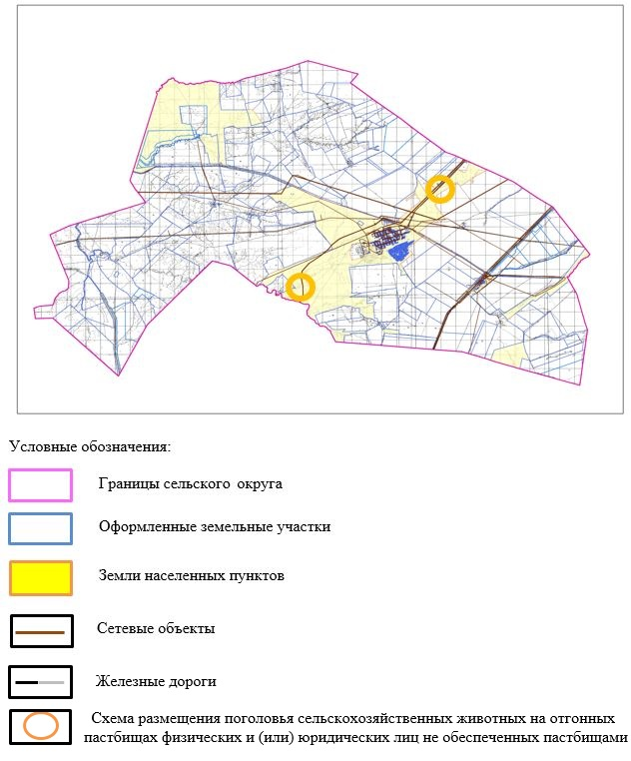

|  |  |
| --- | --- |
|  | Приложение 7 к Плану по управлению пастбищами и их использованию в Акжарском сельском округе на 2021-2022 годы |

**Календарный график по использованию пастбищ, устанавливающий сезонные маршруты выпаса и передвижения сельскохозяйственных животных**

|  |  |  |  |  |  |  |  |  |  |
| --- | --- | --- | --- | --- | --- | --- | --- | --- | --- |
| № | Наименование сельских округов | Количество загонов в 2021 году | | | | Количество загонов в 2022 году | | | |
| 1 | 2 | 3 | 4 | 1 | 2 | 3 | 4 |
| 1 | Акжарский | ВЛС | ЛС | ОЗ | ЛОС | ВЛС | ЛС | ЛОС | ОЗ |

      Примечание: расшифровка аббревиатур:

      ВЛС – весенне-летний сезон;

      ЛОС – летне-осенний сезон;

      ЛС – летний сезон;

      ОЗ – отдыхающий загон.

|  |  |
| --- | --- |
|  | Приложение 3 к решению Хромтауского районного маслихата от 27 июля 2021 года № 76 |

**План по управлению пастбищами и их использованию в селе Аккудык на 2021-2022 годы**

      Настоящий План по управлению пастбищами и их использованию в селе Аккудык на 2021-2022 годы (далее – План) разработан в соответствии с Законами Республики Казахстан ""О пастбищах", "О местном государственном управлении и самоуправлении в Республике Казахстан", приказом Заместителя Премьер-Министра Республики Казахстан – Министра сельского хозяйства Республики Казахстан от 24 апреля 2017 года № 173 "Об утверждении Правил рационального использования пастбищ" (зарегистрированный в реестре государственной регистрации нормативных правовых актов № 15090), приказом Министра сельского хозяйства Республики Казахстан от 14 апреля 2015 года № 3-3/332 "Об утверждении предельно допустимой нормы нагрузки на общую площадь пастбищ" (зарегистрированный в реестре государственной регистрации нормативных правовых актов № 11064).

      План принимается в целях рационального использования пастбищ, устойчивого обеспечения потребности в кормах и предотвращения процессов деградации пастбищ и учитываются традиции выпаса селькохозяйственных животных.

      План содержит:

      1) схему (карту) расположения пастбищ на территории Абайского сельского округа в разрезе категорий земель, собственников земельных участков и землепользователей на основании правоустанавливающих документов (приложение 1);

      2) приемлемые схемы пастбищеоборотов (приложение 2);

      3) карту с обозначением внешних и внутренних границ и площадей пастбищ, в том числе сезонных, объектов пастбищной инфраструктуры (приложение 3);

      4) схему доступа пастбищепользователей к водоисточникам (озерам, рекам, прудам, копаням, оросительным или обводнительным каналам, трубчатым или шахтным колодцам), составленную согласно норме потребления воды (приложение 4);

      5) схему перераспределения пастбищ для размещения поголовья сельскохозяйственных животных физических и (или) юридических лиц, у которых отсутствуют пастбища, и перемещения его на предоставляемые пастбища (приложение 5);

      6) схему размещения поголовья сельскохозяйственных животных на отгонных пастбищах физических и (или) юридических лиц, не обеспеченных пастбищами, расположенными при селе, сельском округе (приложение 6);

      7) календарный график по использованию пастбищ, устанавливающий сезонные маршруты выпаса и передвижения сельскохозяйственных животных (приложение 7).

      План принят с учетом сведений о состоянии геоботанического обследования пастбищ, сведений о ветеринарно-санитарных объектах, данных о численности поголовья сельскохозяйственных животных с указанием их владельцев - пастбищепользователей, физических и (или) юридических лиц, данных о количестве гуртов, отар, табунов, сформированных по видам и половозрастным группам сельскохозяйственных животных, сведений о формировании поголовья сельскохозяйственных животных для выпаса на отгонных пастбищах, особенностей выпаса сельскохозяйственных животных на культурных и аридных пастбищах, сведений о сервитутах для прогона скота и иных данных, предоставленных государственными органами, физическими и (или) юридическими лицами.

      По административно-территориальному делению в селе Аккудык имеется 1 населенный пункт.

      Общая площадь территории села Аккудык 77 143 гектар, из них пастбищные земли – 11 232 гектар.

      По категориям земли подразделяются на:

      земли сельскохозяйственного назначения – 24 672 гектар;

      земли населенных пунктов – 12 086 гектар;

      земли запаса – 40 385 гектар.

      По природным условиям территория села Аккудык по агроклиматическим показателям относится к сухостепной зоне, характеризуется суровой длительной зимой, кратковременным жарким летом, резкими противоречиями температур зимы и лета, малым количеством годовых осадков, засухой. Почва в основном каштановые и светлокаштановые, малогумусные.

      На 1 января 2021 года в селе Аккудык насчитывается (личное подворье населения) 542 голов крупного рогатого скота, из них 214 голов маточного поголовья, 545 голов мелкого рогатого скота, 72 голов лошадей. Из них:

      в селе Аккудык:

      542 голов крупного рогатого скота, из них 214 голов маточного поголовья, 545 голов мелкого рогатого скота, 72 голов лошадей.

      Площадь пастбищ составляет 12 086 гектар.

      Поголовье в крестьянских хозяйствах села Аккудык составляет: 1 173 голов крупного рогатого скота, 1 326 голов мелкого рогатого скота, 240 голов лошадей.

      Площадь пастбищ крестьянских хозяйств составляет 20 483 гектар.

      Для обеспечения сельскохозяйственных животных в селе Аккудык имеются всего 11 232 гектар пастбищных угодий. В черте населенных пунктов числится 12 086 гектар пастбищ.

      В селе Аккудык сервитуты для прогона скота не установлены.

      На основании вышеизложенного, согласно статьи 15 Закона Республики Казахстан "О пастбищах" для нужд местного населения (село Аккудык) по содержанию маточного (дойного) поголовья сельскохозяйственных животных при имеющихся пастбищных угодьях населенных пунктов в размере 2 140 гектар, потребность не возникает, при норме нагрузки 10 гектар/голов.

      Пастбищных угодий по выпасу других сельскохозяйственных животных местного населения, при норме нагрузки на голову крупного рогатого скота – 10 гектаров/голов, мелкого рогатого скота – 2 гектара/голов, лошадей – 12 гектаров/голов потребность не возникает.

      Потребность:

      для крупного рогатого скота - 542 голов* 10 гектаров/голов = 5 420 гектаров;

      для мелкого рогатого скота - 545 голов * 2 гектара/голов = 1 090 гектаров;

      для лошадей- 72 голов * 12 гектаров/голов = 864 гектаров.

      5420+1090+864=7 374 гектара.

|  |  |
| --- | --- |
|  | Приложение 1 к Плану по управлению пастбищами и их использованию в селе Аккудык на 2021-2022 годы |

**Схема (карта) расположения пастбищ на территории Аккудыкского села в разрезе категорий земель, собственников земельных участков и землепользователей на основании правоустанавливающих документов**

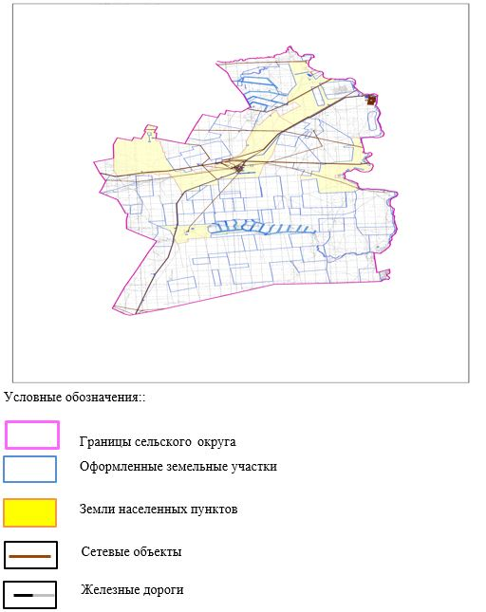

|  |  |
| --- | --- |
|  | Приложение 2 к Плану по управлению пастбищами и их использованию в селе Аккудык на 2021-2022 годы |

**Приемлемые схемы пастбищеоборотов**

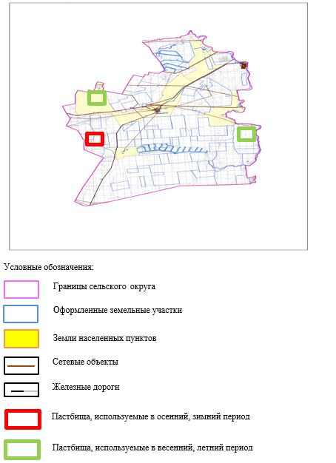

|  |  |
| --- | --- |
|  | Приложение 3 к Плану по управлению пастбищами и их использованию в селе Аккудык на 2021-2022 годы |

**Карта с обозначением внешних и внутренних границ и площадей пастбищ, в том числе сезонных, объектов пастбищной инфраструктуры**

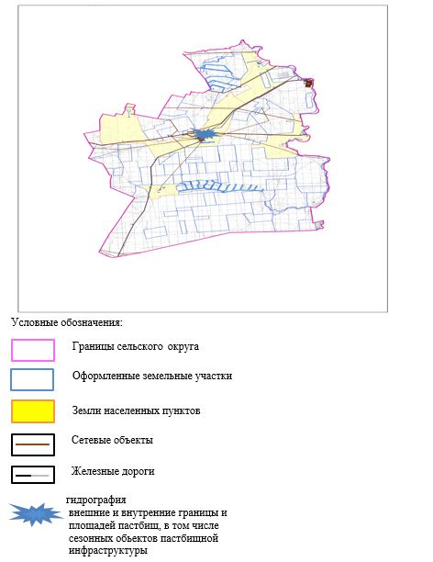

|  |  |
| --- | --- |
|  | Приложение 4 к Плану по управлению пастбищами и их использованию в селе Аккудык на 2021-2022 годы |

**Схема доступа пастбищепользователей к водоисточникам (озерам, рекам, прудам, копаням, оросительным или обводнительным каналам, трубчатым или шахтным колодцам), составленная согласно норме потребления воды**

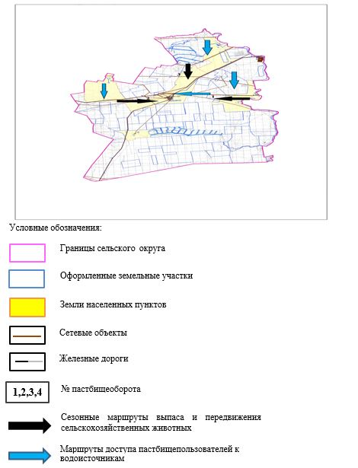

|  |  |
| --- | --- |
|  | Приложение 5 к Плану по управлению пастбищами и их использованию в селе Аккудык на 2021-2022 годы |

**Схема перераспределения пастбищ для размещения поголовья сельскохозяйственных животных физических и (или) юридических лиц, у которых отсутствуют пастбища, и перемещения его на предоставляемые пастбища**

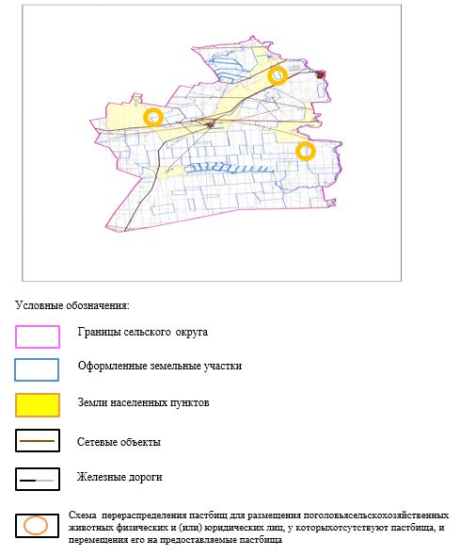

|  |  |
| --- | --- |
|  | Приложение 6 к Плану по управлению пастбищами и их использованию в селе Аккудык на 2021-2022 годы |

**Схема размещения поголовья сельскохозяйственных животных на отгонных пастбищах физических и (или) юридических лиц, не обеспеченных пастбищами, расположенными при селе, сельском округе**

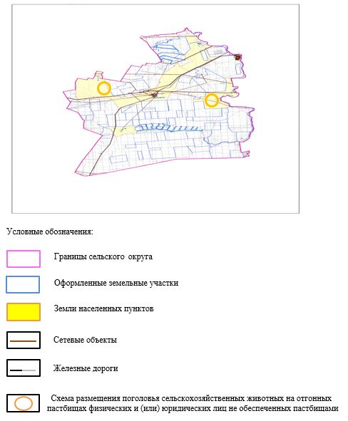

|  |  |
| --- | --- |
|  | Приложение 7 к Плану по управлению пастбищами и их использованию в селе Аккудык округе на 2021-2022 годы |

**Календарный график по использованию пастбищ, устанавливающий сезонные маршруты выпаса и передвижения сельскохозяйственных животных**

|  |  |  |  |  |  |  |  |  |  |
| --- | --- | --- | --- | --- | --- | --- | --- | --- | --- |
| № | Наименование сельских округов | Количество загонов в 2021 году | | | | Количество загонов в 2022 году | | | |
| 1 | 2 | 3 | 4 | 1 | 2 | 3 | 4 |
| 1 | Аккудык | ВЛС | ЛС | ОЗ | ЛОС | ВЛС | ЛС | ЛОС | ОЗ |

      Примечание: расшифровка аббревиатур:

      ВЛС – весенне-летний сезон;

      ЛОС – летне-осенний сезон;

      ЛС – летний сезон;

      ОЗ – отдыхающий загон.

|  |  |
| --- | --- |
|  | Приложение 4 к решению Хромтауского районного маслихата от 27 июля 2021 года № 76 |

**План по управлению пастбищами и их использованию в Богетсайском сельском округе на 2021-2022 годы**

      Настоящий План по управлению пастбищами и их использованию в Богетсайском округе на 2021-2022 годы (далее – План) разработан в соответствии с Законами Республики Казахстан ""О пастбищах", "О местном государственном управлении и самоуправлении в Республике Казахстан", приказом Заместителя Премьер-Министра Республики Казахстан – Министра сельского хозяйства Республики Казахстан от 24 апреля 2017 года № 173 "Об утверждении Правил рационального использования пастбищ" (зарегистрированный в реестре государственной регистрации нормативных правовых актов № 15090), приказом Министра сельского хозяйства Республики Казахстан от 14 апреля 2015 года № 3-3/332 "Об утверждении предельно допустимой нормы нагрузки на общую площадь пастбищ" (зарегистрированный в реестре государственной регистрации нормативных правовых актов № 11064).

      План принимается в целях рационального использования пастбищ, устойчивого обеспечения потребности в кормах и предотвращения процессов деградации пастбищ и учитываются традиции выпаса селькохозяйственных животных.

      План содержит:

      1) схему (карту) расположения пастбищ на территории Богетсайского сельского округа в разрезе категорий земель, собственников земельных участков и землепользователей на основании правоустанавливающих документов (приложение 1);

      2) приемлемые схемы пастбищеоборотов (приложение 2);

      3) карту с обозначением внешних и внутренних границ и площадей пастбищ, в том числе сезонных, объектов пастбищной инфраструктуры (приложение 3);

      4) схему доступа пастбищепользователей к водоисточникам (озерам, рекам, прудам, копаням, оросительным или обводнительным каналам, трубчатым или шахтным колодцам), составленную согласно норме потребления воды (приложение 4);

      5) схему перераспределения пастбищ для размещения поголовья сельскохозяйственных животных физических и (или) юридических лиц, у которых отсутствуют пастбища, и перемещения его на предоставляемые пастбища (приложение 5);

      6) схему размещения поголовья сельскохозяйственных животных на отгонных пастбищах физических и (или) юридических лиц, не обеспеченных пастбищами, расположенными при селе, сельском округе (приложение 6);

      7) календарный график по использованию пастбищ, устанавливающий сезонные маршруты выпаса и передвижения сельскохозяйственных животных (приложение 7).

      План принят с учетом сведений о состоянии геоботанического обследования пастбищ, сведений о ветеринарно-санитарных объектах, данных о численности поголовья сельскохозяйственных животных с указанием их владельцев - пастбищепользователей, физических и (или) юридических лиц, данных о количестве гуртов, отар, табунов, сформированных по видам и половозрастным группам сельскохозяйственных животных, сведений о формировании поголовья сельскохозяйственных животных для выпаса на отгонных пастбищах, особенностей выпаса сельскохозяйственных животных на культурных и аридных пастбищах, сведений о сервитутах для прогона скота и иных данных, предоставленных государственными органами, физическими и (или) юридическими лицами.

      По административно-территориальному делению в Богетсайском сельском округе имеются 2 сельских населенных пунктов.

      Общая площадь территории Богетсайкого сельского округа 110 023 гектар, из них пастбищные земли – 106 114 гектар.

      По категориям земли подразделяются на:

      земли сельскохозяйственного назначения – 109 320 гектар;

      земли населенных пунктов – 8 171 гектар.

      По природным условиям территория Богетсайского сельского округа по агроклиматическим показателям относится к сухостепной зоне, характеризуется суровой длительной зимой, кратковременным жарким летом, резкими противоречиями температур зимы и лета, малым количеством годовых осадков, засухой. Почвы в основном светлокаштановые, малогумусные.

      На 1 января 2021 года в Богетсайском сельском округе насчитывается (личное подворье населения) 1 890 голов крупного рогатого скота, из них 895 голов маточного поголовья, 2124 голов мелкого рогатого скота, 458 голов лошадей. Из них:

      в селе Богетсай:

      1646 голов крупного рогатого скота, из них 700 голов маточного поголовья, 1 893 голов мелкого рогатого скота, 432 голов лошадей.

      Площадь пастбищ составляет 3 577 гектар.

      в селе Карлау:

      244 голов крупного рогатого скота, из них 195 голов маточного поголовья, 231 голов мелкого рогатого скота, 26 голов лошадей.

      Площадь пастбищ составляет 4 594 гектар.

      Поголовье скота в крестьянских хозяйствах Богетсайского сельского округа составляет: 3 181 голов крупного рогатого скота, 3 727 голов мелкого рогатого скота, 1 114 голов лошадей.

      Площадь пастбищ крестьянских хозяйств составляет 62 648 гектар.

      Для обеспечения сельскохозяйственных животных по Богетсайскому сельскому округу имеются всего 106 114 гектар пастбищных угодий. В черте населенных пунктов числится 8 171 гектар пастбищ.

      В Богетсайском сельском округе сервитуты для прогона скота не установлены.

      На основании вышеизложенного, согласно статьи 15 Закона Республики Казахстан "О пастбищах" для нужд местного населения (село Богетсай, село Карлау) по содержанию маточного (дойного) поголовья сельскохозяйственных животных при имеющихся пастбищных угодьях населенных пунктов в размере 8 950 гектар, потребность не возникает, при норме нагрузки 10 гектар/голов.

      Имеется потребность пастбищных угодий по выпасу других сельскохозяйственных животных местного населения в размере 20473 гектаров, при норме нагрузки на голову крупного рогатого скота – 10 гектаров/голов., мелкого рогатого скота– 2 гектаров/голов., лошадей – 12 гектаров/голов.

      Потребность:

      для крупного рогатого скота - 1890 голов* 10 гектаров/голов = 18 900 гектаров;

      для мелкого рогатого скота - 2124 голов * 2 гектара/голов = 4 248 гектаров;

      для лошадей- 458 голов * 12 гектаров/голов = 5 496 гектаров.

      18900+4248+5496=28 644 гектара.

|  |  |
| --- | --- |
|  | Приложение 1 к Плану по управлению пастбищами и их использованию в Богетсайском сельском округе на 2021-2022 годы |

**Схема (карта) расположения пастбищ на территории Богетсайского сельского округа в разрезе категорий земель, собственников земельных участков и землепользователей на основании правоустанавливающих документов**

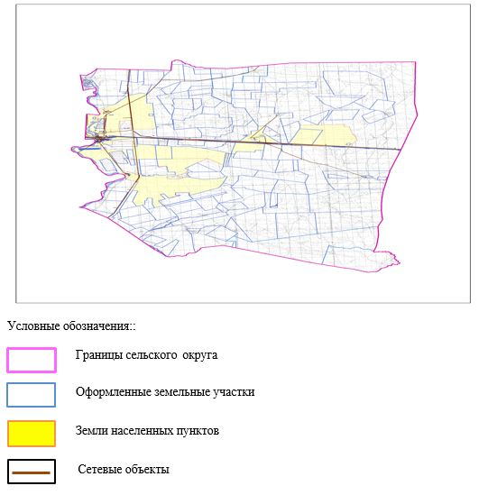

|  |  |
| --- | --- |
|  | Приложение 2 к Плану по управлению пастбищами и их использованию в Богетсайском сельском округе на 2021-2022 годы |

**Приемлемые схемы пастбищеоборотов**

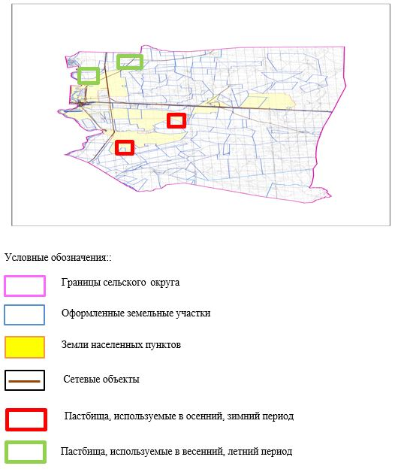

|  |  |
| --- | --- |
|  | Приложение 3 к Плану по управлению пастбищами и их использованию в Богетсайском сельском округе на 2021-2022 годы |

**Карта с обозначением внешних и внутренних границ и площадей пастбищ, в том числе сезонных, объектов пастбищной инфраструктуры**

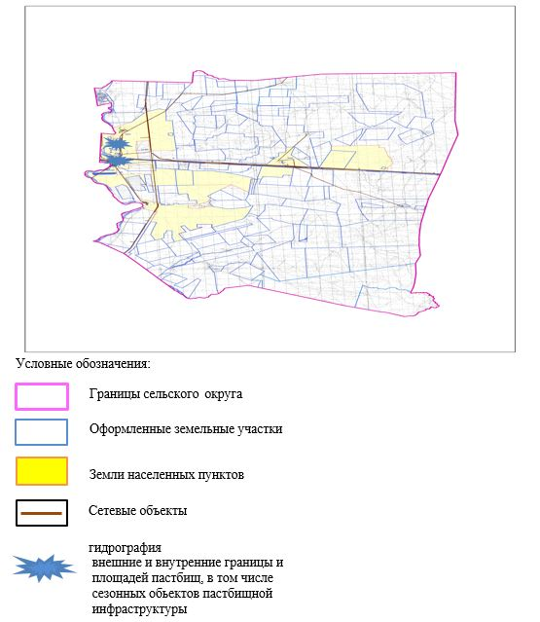

|  |  |
| --- | --- |
|  | Приложение 4 к Плану по управлению пастбищами и их использованию в Богетсайском сельском округе на 2021-2022 годы |

**Схема доступа пастбищепользователей к водоисточникам (озерам, рекам, прудам, копаням, оросительным или обводнительным каналам, трубчатым или шахтным колодцам), составленная согласно норме потребления воды**

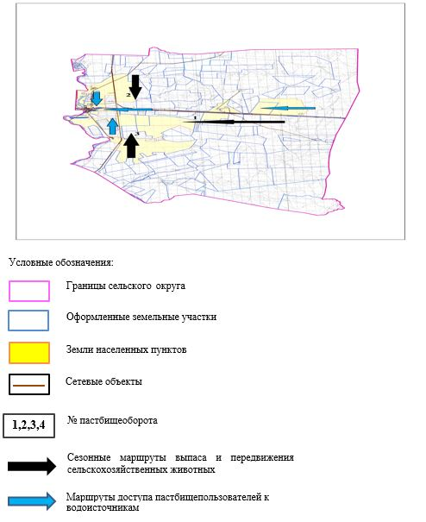

|  |  |
| --- | --- |
|  | Приложение 5 к Плану по управлению пастбищами и их использованию в Богетсайском сельском округе на 2021-2022 годы |

**Схема перераспределения пастбищ для размещения поголовья сельскохозяйственных животных физических и (или) юридических лиц, у которых отсутствуют пастбища, и перемещения его на предоставляемые пастбища**

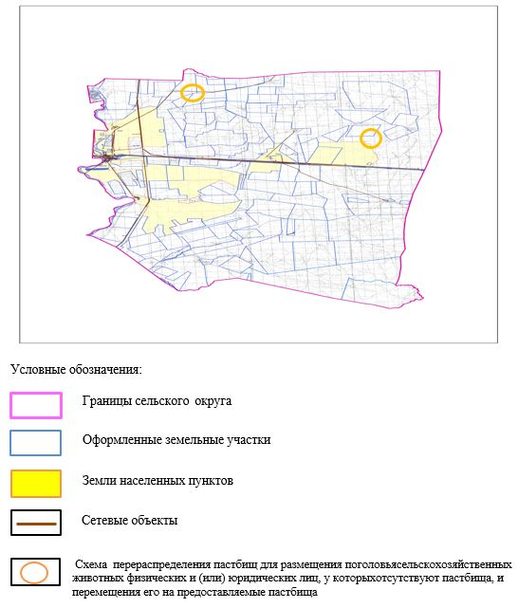

|  |  |
| --- | --- |
|  | Приложение 6 к Плану по управлению пастбищами и их использованию в Богетсайском сельском округе на 2021-2022 годы |

**Схема размещения поголовья сельскохозяйственных животных на отгонных пастбищах физических и (или) юридических лиц, не обеспеченных пастбищами, расположенными при селе, сельском округе**

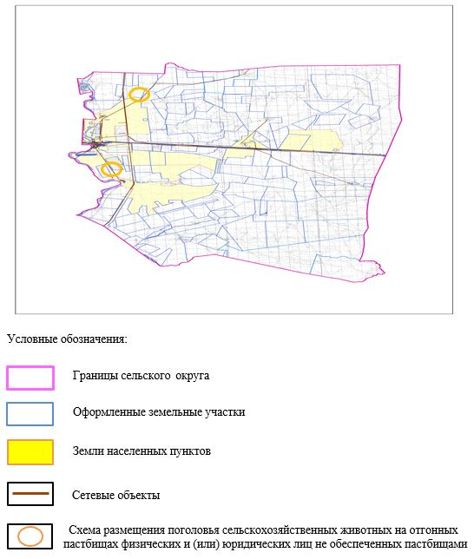

|  |  |
| --- | --- |
|  | Приложение 7 к Плану по управлению пастбищами и их использованию в Богетсайском сельском округе на 2021-2022 годы |

**Календарный график по использованию пастбищ, устанавливающий сезонные маршруты выпаса и передвижения сельскохозяйственных животных**

|  |  |  |  |  |  |  |  |  |  |
| --- | --- | --- | --- | --- | --- | --- | --- | --- | --- |
| № | Наименование сельских округов | Количество загонов в 2021 году | | | | Количество загонов в 2022 году | | | |
| 1 | 2 | 3 | 4 | 1 | 2 | 3 | 4 |
| 1 | Богетсайский | ВЛС | ЛС | ОЗ | ЛОС | ВЛС | ЛС | ЛОС | ОЗ |

      Примечание: расшифровка аббревиатур:

      ВЛС – весенне-летний сезон;

      ЛОС – летне-осенний сезон;

      ЛС – летний сезон;

      ОЗ – отдыхающий загон.

|  |  |
| --- | --- |
|  | Приложение 5 к решению Хромтауского районного маслихата от 27 июля 2021 года №76 |

**План по управлению пастбищами и их использованию в сельском округе Дөң на 2021-2022 годы**

      Настоящий План по управлению пастбищами и их использованию в сельском округе Дөң на 2021-2022 годы (далее – План) разработан в соответствии с Законами Республики Казахстан ""О пастбищах", "О местном государственном управлении и самоуправлении в Республике Казахстан", приказом Заместителя Премьер-Министра Республики Казахстан – Министра сельского хозяйства Республики Казахстан от 24 апреля 2017 года № 173 "Об утверждении Правил рационального использования пастбищ" (зарегистрированный в реестре государственной регистрации нормативных правовых актов № 15090), приказом Министра сельского хозяйства Республики Казахстан от 14 апреля 2015 года №3-3/332 "Об утверждении предельно допустимой нормы нагрузки на общую площадь пастбищ" (зарегистрированный в реестре государственной регистрации нормативных правовых актов №11064).

      План принимается в целях рационального использования пастбищ, устойчивого обеспечения потребности в кормах и предотвращения процессов деградации пастбищ и учитываются традиции выпаса селькохозяйственных животных.

      План содержит:

      1) схему (карту) расположения пастбищ на территории сельского округа Дөң в

      разрезе категорий земель, собственников земельных участков и землепользователей на основании правоустанавливающих документов (приложение 1);

      2) приемлемые схемы пастбищеоборотов (приложение 2);

      3) карту с обозначением внешних и внутренних границ и площадей пастбищ, в том числе сезонных, объектов пастбищной инфраструктуры (приложение 3);

      4) схему доступа пастбищепользователей к водоисточникам (озерам, рекам, прудам, копаням, оросительным или обводнительным каналам, трубчатым или шахтным колодцам), составленную согласно норме потребления воды (приложение 4);

      5) схему перераспределения пастбищ для размещения поголовья сельскохозяйственных животных физических и (или) юридических лиц, у которых отсутствуют пастбища, и перемещения его на предоставляемые пастбища (приложение 5);

      6) схему размещения поголовья сельскохозяйственных животных на отгонных пастбищах физических и (или) юридических лиц, не обеспеченных пастбищами, расположенными при селе, сельском округе (приложение 6);

      7) календарный график по использованию пастбищ, устанавливающий сезонные маршруты выпаса и передвижения сельскохозяйственных животных (приложение 7).

      План принят с учетом сведений о состоянии геоботанического обследования пастбищ, сведений о ветеринарно-санитарных объектах, данных о численности поголовья сельскохозяйственных животных с указанием их владельцев - пастбищепользователей, физических и (или) юридических лиц, данных о количестве гуртов, отар, табунов, сформированных по видам и половозрастным группам сельскохозяйственных животных, сведений о формировании поголовья сельскохозяйственных животных для выпаса на отгонных пастбищах, особенностей выпаса сельскохозяйственных животных на культурных и аридных пастбищах, сведений о сервитутах для прогона скота и иных данных, предоставленных государственными органами, физическими и (или) юридическими лицами.

      По административно-территориальному делению в сельском округе Дөң имеются 2 сельских населенных пунктов.

      Общая площадь территории сельского округа Дөң 55 712 гектар, из них пастбищные земли – 8 021 гектар.

      По категориям земли подразделяются на:

      земли сельскохозяйственного назначения – 49 503 гектар;

      земли населенных пунктов – 8 209 гектар;

      земли промышленности – 2 100 гектар;

      По природным условиям территория сельского округа Дөң по агроклиматическим показателям относится к сухостепной зоне, характеризуется суровой длительной зимой, кратковременным жарким летом, резкими противоречиями температур зимы и лета, малым количеством годовых осадков, засухой. Почвы в основном каштановые и светлокаштановые, малогумусные.

      На 1 января 2021 года в сельском округе Дөң насчитывается (личное подворье населения) 1 070 голов крупного рогатого скота, из них 309 голов маточного поголовья, 1 423 голов мелкого рогатого скота, 77 голов лошадей. Из них:

      в селе Дөң:

      789 голов крупного рогатого скота, из них 211 голов маточного поголовья, 1023 голов мелкого рогатого скота, 52 голов лошадей.

      Площадь пастбищ составляет 4 076 гектар.

      в селе Онгар:

      281 голов крупного рогатого скота, из них98 голов маточного поголовья, 400 голов мелкого рогатого скота, 25 голов лошадей.

      Площадь пастбищ составляет 3 945 гектар.

      Поголовье скота в крестьянских хозяйствах сельского округа Дөң составляет: 288 голов крупного рогатого скота, 4191 голов мелкого рогатого скота, 58 голов лошадей.

      Площадь пастбищ крестьянских хозяйств составляет 20 994 гектар.

      Для обеспечения сельскохозяйственных животных по сельскому округу Дөң имеются всего 13 121 гектар пастбищных угодий. В черте населенных пунктов числится 8 021 гектар пастбищ.

      В сельском округе Дөң сервитуты для прогона скота не установлены.

      На основании вышеизложенного, согласно статьи 15 Закона Республики Казахстан "О пастбищах" для нужд местного населения (село Дөң, село Онгар) по содержанию маточного (дойного) поголовья сельскохозяйственных животных при имеющихся пастбищных угодьях населенных пунктов в размере 3 090 гектар, потребность не возникает, при норме нагрузки 10 гектар/голов.

      Имеется потребность пастбищных угодий по выпасу других сельскохозяйственных животных местного населения в размере 6 449 гектаров, при норме нагрузки на голову крупного рогатого скота – 10 гектаров/голов, мелкого рогатого скота – 2 гектара/голов, лошадей – 12 гектаров/голов.

      Потребность:

      для крупного рогатого скота - 1070 голов* 10 гектаров/голов=10 700 гектаров;

      для мелкого рогатого скота - 1423 голов * 2 гектаров/голов=2 846 гектаров;

      для лошадей- 77 голов * 12 гектаров/голов=924 гектаров.

      10700+2846 +924=14 470 гектар.

|  |  |
| --- | --- |
|  | Приложение 1 к Плану по управлению пастбищами и их использованию в сельском округе Дөң на 2021-2022 годы |

**Схема (карта) расположения пастбищ на территории сельского округа Дөң в разрезе категорий земель, собственников земельных участков и землепользователей на основании правоустанавливающих документов**

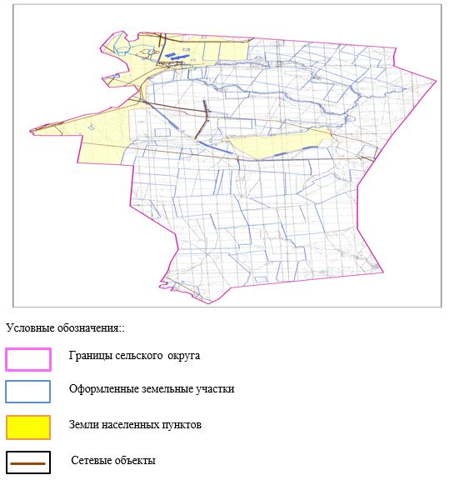

|  |  |
| --- | --- |
|  | Приложение 2 к Плану по управлению пастбищами и их использованию в сельском округе Дөң на 2021-2022 годы |

**Приемлемые схемы пастбищеоборотов**

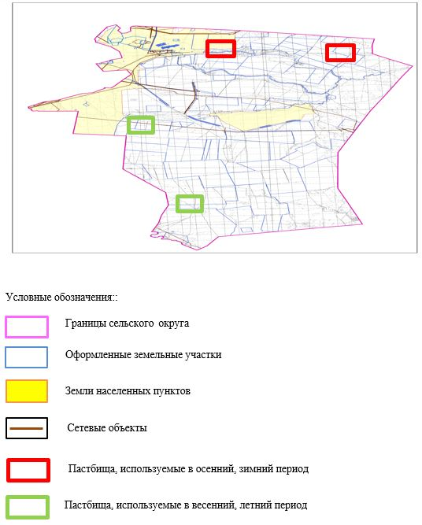

|  |  |
| --- | --- |
|  | Приложение 3 к Плану по управлению пастбищами и их использованию в сельском округе Дөң на 2021-2022 годы |

**Карта с обозначением внешних и внутренних границ и площадей пастбищ, в том числе сезонных, объектов пастбищной инфраструктуры**

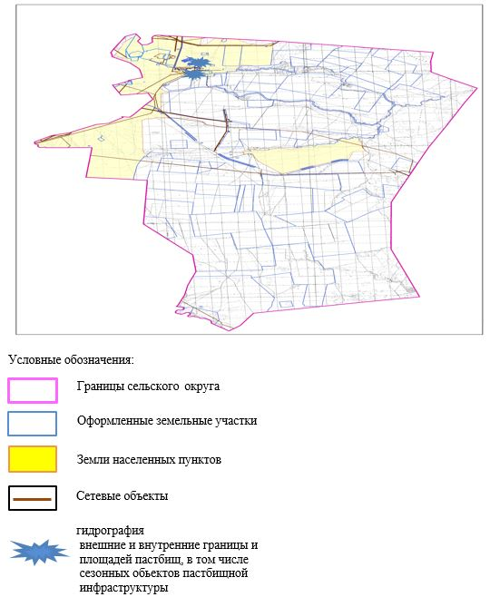

|  |  |
| --- | --- |
|  | Приложение 4 к Плану по управлению пастбищами и их использованию в сельском округе Дөң на 2021-2022 годы |

**Схема доступа пастбищепользователей к водоисточникам (озерам, рекам, прудам, копаням, оросительным или обводнительным каналам, трубчатым или шахтным колодцам), составленная согласно норме потребления воды**

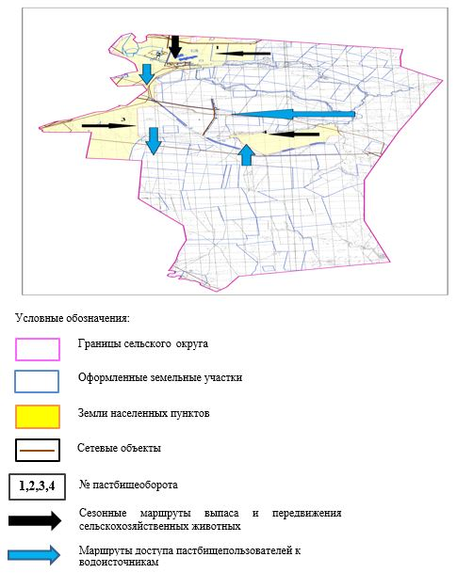

|  |  |
| --- | --- |
|  | Приложение 5 к Плану по управлению пастбищами и их использованию в сельском округе Дөң на 2021-2022 годы |

**Схема перераспределения пастбищ для размещения поголовьясельскохозяйственных животных физических и (или) юридических лиц, у которыхотсутствуют пастбища, и перемещения его на предоставляемые**

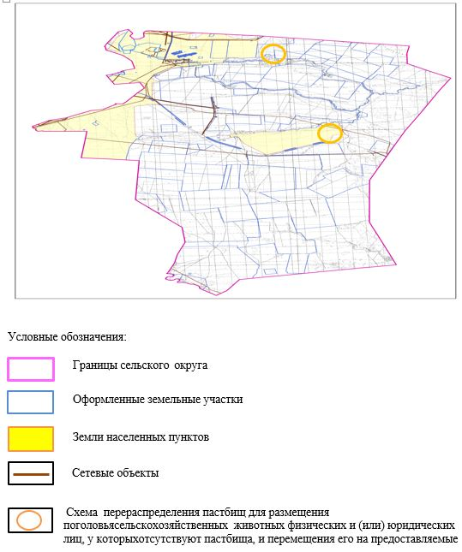

|  |  |
| --- | --- |
|  | Приложение 6 к Плану по управлению пастбищами и их использованию в сельском округе Дөң на 2021-2022 годы |

**Схема размещения поголовья сельскохозяйственных животных на отгонных пастбищах физических и (или) юридических лиц не обеспеченных пастбищами**

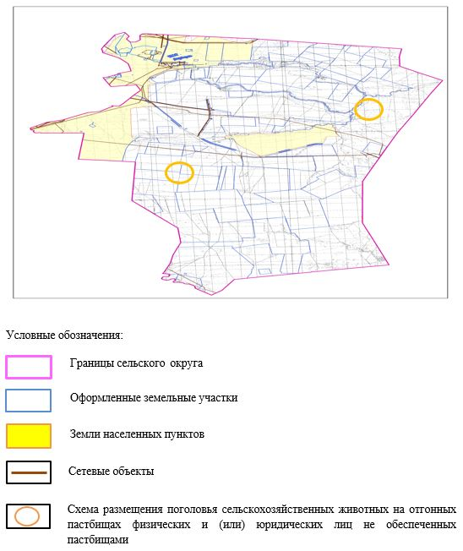

|  |  |
| --- | --- |
|  | Приложение 7 к Плану по управлению пастбищами и их использованию в сельском округе Дөң на 2021-2022 годы |

**Календарный график по использованию пастбищ, устанавливающий сезонные маршруты выпаса и передвижения сельскохозяйственных животных**

|  |  |  |  |  |  |  |  |  |  |
| --- | --- | --- | --- | --- | --- | --- | --- | --- | --- |
| № | Наименование сельских округов | Количество загонов в 2021 году | | | | Количество загонов в 2022 году | | | |
| 1 | 2 | 3 | 4 | 1 | 2 | 3 | 4 |
| 1 | Дөң | ВЛС | ЛС | ОЗ | ЛОС | ВЛС | ЛС | ЛОС | ОЗ |

      Примечание: расшифровка аббревиатур:

      ВЛС – весенне-летний сезон;

      ЛОС – летне-осенний сезон;

      ЛС – летний сезон;

      ОЗ – отдыхающий загон.

|  |  |
| --- | --- |
|  | Приложение 6 к решению Хромтауского районного маслихата от 27 июля 2021 года №76 |

**План по управлению пастбищами и их использовани в Коктауском сельском округе на 2021-2022 годы**

      Настоящий План по управлению пастбищами и их использованию в Коктауском сельском округе на 2021-2022 годы (далее – План) разработан в соответствии с Законами Республики Казахстан ""О пастбищах", "О местном государственном управлении и самоуправлении в Республике Казахстан", приказом Заместителя Премьер-Министра Республики Казахстан – Министра сельского хозяйства Республики Казахстан от 24 апреля 2017 года № 173 "Об утверждении Правил рационального использования пастбищ" (зарегистрированный в реестре государственной регистрации нормативных правовых актов № 15090), приказом Министра сельского хозяйства Республики Казахстан от 14 апреля 2015 года №3-3/332 "Об утверждении предельно допустимой нормы нагрузки на общую площадь пастбищ" (зарегистрированный в реестре государственной регистрации нормативных правовых актов №11064).

      План принимается в целях рационального использования пастбищ, устойчивого обеспечения потребности в кормах и предотвращения процессов деградации пастбищ и учитываются традиции выпаса селькохозяйственных животных.

      План содержит:

      1) схему (карту) расположения пастбищ на территории Коктауского сельского

      округа в разрезе категорий земель, собственников земельных участков и землепользователей на основании правоустанавливающих документов (приложение 1);

      2) приемлемые схемы пастбищеоборотов (приложение 2);

      3) карту с обозначением внешних и внутренних границ и площадей пастбищ, в том числе сезонных, объектов пастбищной инфраструктуры (приложение 3);

      4) схему доступа пастбищепользователей к водоисточникам (озерам, рекам, прудам, копаням, оросительным или обводнительным каналам, трубчатым или шахтным колодцам), составленную согласно норме потребления воды (приложение 4);

      5) схему перераспределения пастбищ для размещения поголовья сельскохозяйственных животных физических и (или) юридических лиц, у которых отсутствуют пастбища, и перемещения его на предоставляемые пастбища (приложение 5);

      6) схему размещения поголовья сельскохозяйственных животных на отгонных пастбищах физических и (или) юридических лиц, не обеспеченных пастбищами, расположенными при селе, сельском округе (приложение 6);

      7) календарный график по использованию пастбищ, устанавливающий сезонные маршруты выпаса и передвижения сельскохозяйственных животных (приложение 7).

      План принят с учетом сведений о состоянии геоботанического обследования пастбищ, сведений о ветеринарно-санитарных объектах, данных о численности поголовья сельскохозяйственных животных с указанием их владельцев - пастбищепользователей, физических и (или) юридических лиц, данных о количестве гуртов, отар, табунов, сформированных по видам и половозрастным группам сельскохозяйственных животных, сведений о формировании поголовья сельскохозяйственных животных для выпаса на отгонных пастбищах, особенностей выпаса сельскохозяйственных животных на культурных и аридных пастбищах, сведений о сервитутах для прогона скота и иных данных, предоставленных государственными органами, физическими и (или) юридическими лицами.

      По административно-территориальному делению в Коктауском сельском округе имеется 1 сельский населенный пункт.

      Общая площадь территории Коктауского сельского округа 89 912 гектар, из них пастбищные земли – 82 381 гектар.

      По категориям земли подразделяются на:

      земли сельскохозяйственного назначения – 86 759 гектар;

      земли населенных пунктов – 7 304 гектар.

      По природным условиям территория Коктауского сельского округа по агроклиматическим показателям относится к сухостепной зоне, характеризуется суровой длительной зимой, кратковременным жарким летом, резкими противоречиями температур зимы и лета, малым количеством годовых осадков, засухой. Почвы в основном каштановые и светлокаштановые, малогумусные.

      На 1 января 2021 года в Коктауском сельском округе насчитывается (личное подворье населения) 852 голов крупного рогатого скота, из них 368 голов маточное поголовье, 664 голов мелкого рогатого скота, 87 голов лошадей. Из них:

      в селе Коктау:

      852 голов крупного рогатого скота, из них 368 голов маточного поголовья, 664 голов мелкого рогатого скота, 87 голов лошадей.

      Площадь пастбищ составляет 7304 гектар.

      Поголовье скота в крестьянских хозяйствах Коктауского сельского округа составляет: 1 217 голов крупного рогатого скота, 1 189 голов мелкого рогатого скота, 216 голов лошадей.

      Площадь пастбищ крестьянских хозяйств составляет 21 438 гектар.

      Для обеспечения сельскохозяйственных животных по Коктаускому сельскому округу имеются всего 82 381 гектар пастбищных угодий. В черте населенных пунктов числится 7 304 гектар пастбищ.

      В Коктауском сельском округе сервитуты для прогона скота не установлены.

      На основании вышеизложенного, согласно статьи 15 Закона Республики Казахстан "О пастбищах" для нужд местного населения (село Коктау) по содержанию маточного (дойного) поголовья сельскохозяйственных животных при имеющихся пастбищных угодьях населенных пунктов в размере 3 680 гектар, потребность не возникает, при норме нагрузки 10 гектаров/голов.

      Имеется потребность пастбищных угодий по выпасу других сельскохозяйственных животных местного населения в размере 3 588 гектаров, при норме нагрузки на голову крупного рогатого скота – 10 гектаров/голов, мелкого рогатого скота– 2 гектара/голов, лошадей – 12 гектаров/голов.

      Потребность:

      для крупного рогатого скота - 852 голов* 10 гектаров/голов=8 520 гектаров;

      для мелкого рогатого скота - 664 голов * 2 гектаров/голов=1 328 гектаров;

      для лошадей- 87 голов * 12 гектаров/голов=1 044 гектаров.

      8520+1328 +1044 =10 892 гектар.

|  |  |
| --- | --- |
|  | Приложение 1 к Плану по управлению пастбищами и их использованию в Коктауском сельском округе на 2021-2022 годы |

**Схема (карта) расположения пастбищ на территории Коктауского сельского округа в разрезе категорий земель, собственников земельных участков и землепользователей на основании правоустанавливающих документов**

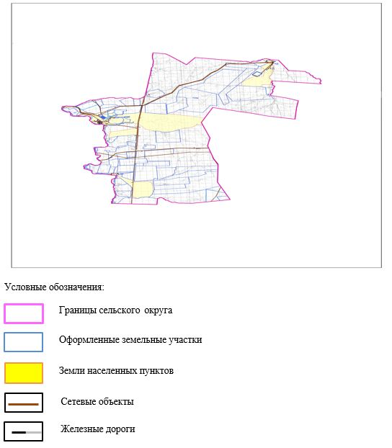

|  |  |
| --- | --- |
|  | Приложение 2 к Плану по управлению пастбищами и их использованию в Коктауском сельском округе на 2021-2022 годы |

**Приемлемые схемы пастбищеоборотов**

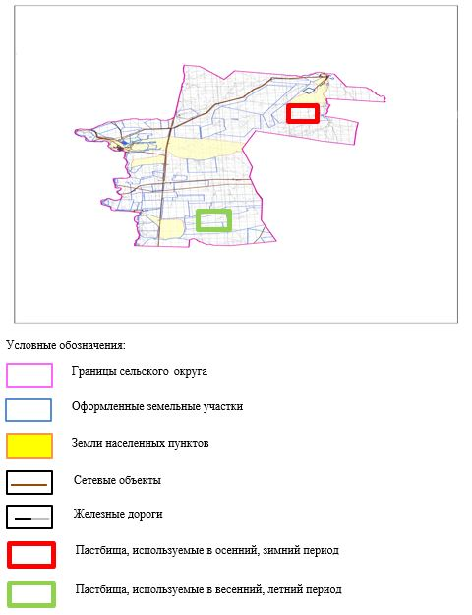

|  |  |
| --- | --- |
|  | Приложение 3 к Плану по управлению пастбищами и их использованию в Коктауском сельском округе на 2021-2022 годы |

**Карта с обозначением внешних и внутренних границ и площадей пастбищ, в том числе сезонных, объектов пастбищной инфраструктуры**

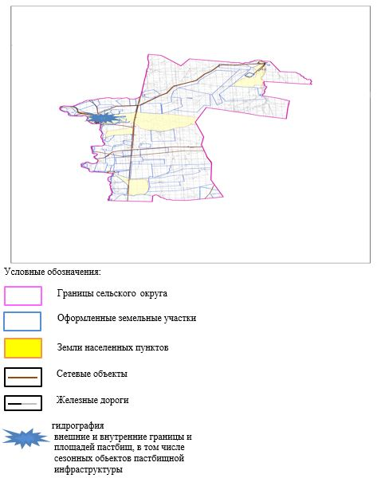

|  |  |
| --- | --- |
|  | Приложение 4 к Плану по управлению пастбищами и их использованию в Коктауском сельском округе на 2021-2022 годы |

**Схема доступа пастбищепользователей к водоисточникам (озерам, рекам, прудам, копаням, оросительным или обводнительным каналам, трубчатым или шахтным колодцам), составленная согласно норме потребления воды**

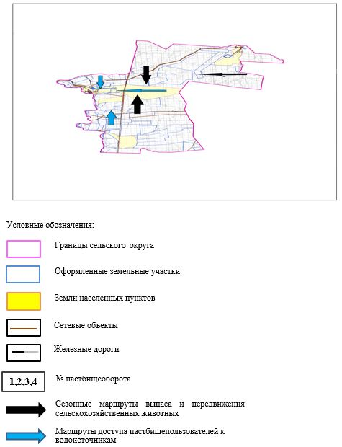

|  |  |
| --- | --- |
|  | Приложение 5 к Плану по управлению пастбищами и их использованию в Коктауском сельском округе на 2021-2022 годы |

**Схема перераспределения пастбищ для размещения поголовья сельскохозяйственных животных физических и (или) юридических лиц, у которых отсутствуют пастбища, и перемещения его на предоставляемые пастбища**

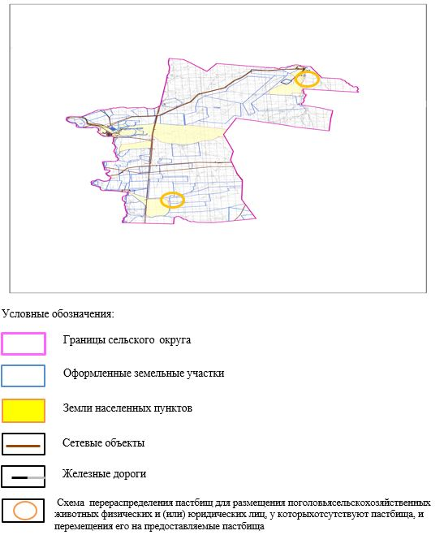

|  |  |
| --- | --- |
|  | Приложение 6 к Плану по управлению пастбищами и их использованию в Коктауском сельском округе на 2021-2022 годы |

**Схема размещения поголовья сельскохозяйственных животных на отгонных пастбищах физических и (или) юридических лиц, не обеспеченных пастбищами, расположенными при селе, сельском округе**

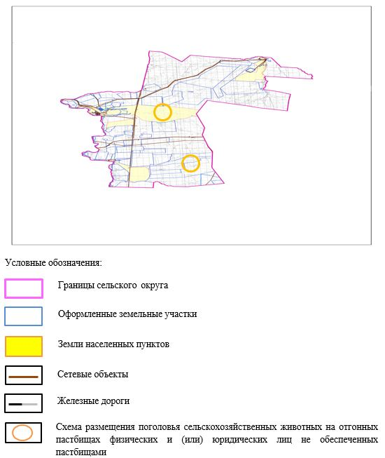

|  |  |
| --- | --- |
|  | Приложение 7 к Плану по управлению пастбищами и их использованию в Коктауском сельском округе на 2021-2022 годы |

**Календарный график по использованию пастбищ, устанавливающий сезонные маршруты выпаса и передвижения сельскохозяйственных животных**

|  |  |  |  |  |  |  |  |  |  |
| --- | --- | --- | --- | --- | --- | --- | --- | --- | --- |
| № | Наименование сельских округов | Количество загонов в 2021 году | | | | Количество загонов в 2022 году | | | |
| 1 | 2 | 3 | 4 | 1 | 2 | 3 | 4 |
| 1 | Коктауский | ВЛС | ЛС | ОЗ | ЛОС | ВЛС | ЛС | ЛОС | ОЗ |

      Примечание: расшифровка аббревиатур:

      ВЛС – весенне-летний сезон;

      ЛОС – летне-осенний сезон;

      ЛС – летний сезон;

      ОЗ – отдыхающий загон.

|  |  |
| --- | --- |
|  | Приложение 7 к решению Хромтауского районного маслихата от 27 июля 2021 года №76 |

**План по управлению пастбищами и их использованию в Коктобинском сельском округе на 2021-2022 годы**

      Настоящий План по управлению пастбищами и их использованию в Коктобинском сельском округе на 2021-2022 годы (далее – План) разработан в соответствии с Законами Республики Казахстан ""О пастбищах", "О местном государственном управлении и самоуправлении в Республике Казахстан", приказом Заместителя Премьер-Министра Республики Казахстан – Министра сельского хозяйства Республики Казахстан от 24 апреля 2017 года № 173 "Об утверждении Правил рационального использования пастбищ" (зарегистрированный в реестре государственной регистрации нормативных правовых актов № 15090), приказом Министра сельского хозяйства Республики Казахстан от 14 апреля 2015 года №3-3/332 "Об утверждении предельно допустимой нормы нагрузки на общую площадь пастбищ" (зарегистрированный в реестре государственной регистрации нормативных правовых актов №11064).

      План принимается в целях рационального использования пастбищ, устойчивого обеспечения потребности в кормах и предотвращения процессов деградации пастбищ и учитываются традиции выпаса селькохозяйственных животных.

      План содержит:

      1) схему (карту) расположения пастбищ на территории Коктобинского сельского

      округа в разрезе категорий земель, собственников земельных участков и землепользователей на основании правоустанавливающих документов (приложение 1);

      2) приемлемые схемы пастбищеоборотов (приложение 2);

      3) карту с обозначением внешних и внутренних границ и площадей пастбищ, в том числе сезонных, объектов пастбищной инфраструктуры (приложение 3);

      4) схему доступа пастбищепользователей к водоисточникам (озерам, рекам, прудам, копаням, оросительным или обводнительным каналам, трубчатым или шахтным колодцам), составленную согласно норме потребления воды (приложение 4);

      5) схему перераспределения пастбищ для размещения поголовья сельскохозяйственных животных физических и (или) юридических лиц, у которых отсутствуют пастбища, и перемещения его на предоставляемые пастбища (приложение 5);

      6) схему размещения поголовья сельскохозяйственных животных на отгонных пастбищах физических и (или) юридических лиц, не обеспеченных пастбищами, расположенными при селе, сельском округе (приложение 6);

      7) календарный график по использованию пастбищ, устанавливающий сезонные маршруты выпаса и передвижения сельскохозяйственных животных (приложение 7).

      План принят с учетом сведений о состоянии геоботанического обследования пастбищ, сведений о ветеринарно-санитарных объектах, данных о численности поголовья сельскохозяйственных животных с указанием их владельцев - пастбищепользователей, физических и (или) юридических лиц, данных о количестве гуртов, отар, табунов, сформированных по видам и половозрастным группам сельскохозяйственных животных, сведений о формировании поголовья сельскохозяйственных животных для выпаса на отгонных пастбищах, особенностей выпаса сельскохозяйственных животных на культурных и аридных пастбищах, сведений о сервитутах для прогона скота и иных данных, предоставленных государственными органами, физическими и (или) юридическими лицами.

      По административно-территориальному делению в Коктобинском сельском округе имеются 2 сельских населенных пунктов.

      Общая площадь территории Коктобинского сельского округа 41 801 гектар, из них пастбищные земли –11 597 гектар.

      По категориям земли подразделяются на:

      земли сельскохозяйственного назначения –13 394,7 гектар;

      земли населенных пунктов –7 663 гектар;

      земли запаса – 7 382,4 гектар.

      По природным условиям территория Коктобинского сельского округа по агроклиматическим показателям относится к сухостепной зоне, характеризуется суровой длительной зимой, кратковременным жарким летом, резкими противоречиями температур зимы и лета, малым количеством годовых осадков, засухой. Почвы в основном светлокаштановые и малогумусные.

      На 1 января 2021 года в Коктобинском сельском округе насчитывается (личное подворье населения) 884 голов крупного рогатого скота, из них 313 голов маточного поголовья, 970 голов мелкого рогатого скота, 107 голов лошадей. Из них:

      в селе Майтобе:

      763 голов крупного рогатого скота, из них 283 голов маточного поголовья, 777 голов мелкого рогатого скота, 94 голов лошадей.

      Площадь пастбищ составляет 5 100 гектар.

      в селе Коктерек:

      121 голов крупного рогатого скота, из них 30 голов маточного поголовья, 193 голов мелкого рогатого скота, 13 голов лошадей.

      Площадь пастбищ составляет 2 563 гектар.

      Поголовье скота в крестьянских хозяйствах Коктобинского сельского округа составляет: 505 голов крупного рогатого скота, 2 235 голов мелкого рогатого скота, 151 голов лошадей.

      Площадь пастбищ крестьянских хозяйств составляет 5 149 гектар.

      Для обеспечения сельскохозяйственных животных по Коктобинскому сельскому округу имеются всего 11 597 гектар пастбищных угодий. В черте населенных пунктов числится 7 663 гектар пастбищ.

      В Коктобинском сельском округе сервитуты для прогона скота не установлены.

      На основании вышеизложенного, согласно статьи 15 Закона Республики Казахстан "О пастбищах" для нужд местного населения (село Майтобе, село Коктерек.) по содержанию маточного (дойного) поголовья сельскохозяйственных животных при имеющихся пастбищных угодьях населенных пунктов в размере 3 130 гектар, потребность не возникает, при норме нагрузки 10 гектаров/голов.

      Имеется потребность пастбищных угодий по выпасу других сельскохозяйственных животных местного населения в размере 4 401 гектаров, при норме нагрузки на голову крупного рогатого скота – 10 гектаров/голов, мелкого рогатого скота – 2 гектара/голов, лошадей – 12 гектаров/голов.

      Потребность:

      для крупного рогатого скота - 884 голов* 10 гектаров/голов=8 840 гектаров;

      для мелкого рогатого скота - 970 голов * 2 гектаров/голов=1 940 гектаров;

      для лошадей- 107 голов * 12 гектаров/голов=1 284 гектаров.

      8840+1940+1284=12 064 гектар.

|  |  |
| --- | --- |
|  | Приложение 1 к Плану по управлению пастбищами и их использованию в Коктобинском сельском округе на 2021-2022 годы |

**Схема (карта) расположения пастбищ на территории Коктобинского сельского округа в разрезе категорий земель, собственников земельных участков и землепользователей на основании правоустанавливающих документов**

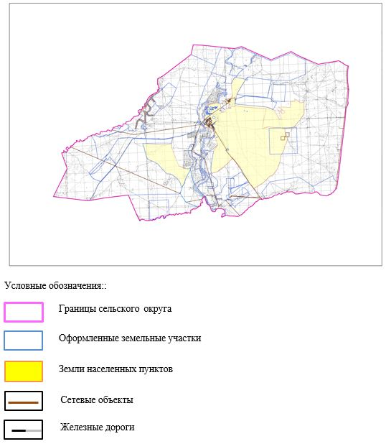

|  |  |
| --- | --- |
|  | Приложение 2 к Плану по управлению пастбищами и их использованию в Коктобинском сельском округе на 2021-2022 годы |

**Приемлемые схемы пастбищеоборотов**

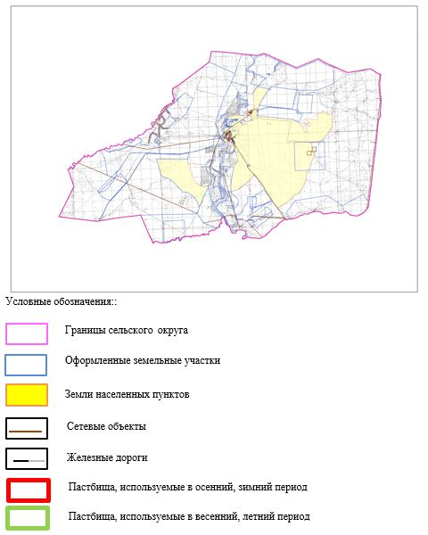

|  |  |
| --- | --- |
|  | Приложение 3 к Плану по управлению пастбищами и их использованию в Коктобинском сельском округе на 2021-2022 годы |

**Карта с обозначением внешних и внутренних границ и площадей пастбищ, в том числе сезонных, объектов пастбищной инфраструктуры**

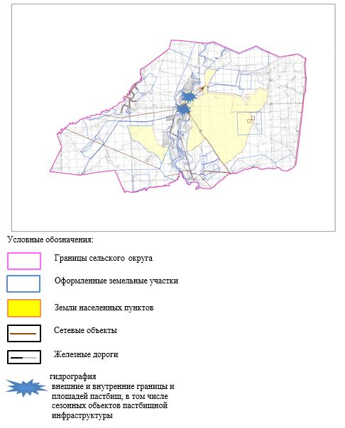

|  |  |
| --- | --- |
|  | Приложение 4 к Плану по управлению пастбищами и их использованию в Коктобинском сельском округе на 2021-2022 годы |

**Схема доступа пастбищепользователей к водоисточникам (озерам, рекам, прудам, копаням, оросительным или обводнительным каналам, трубчатым или шахтным колодцам), составленная согласно норме потребления воды**

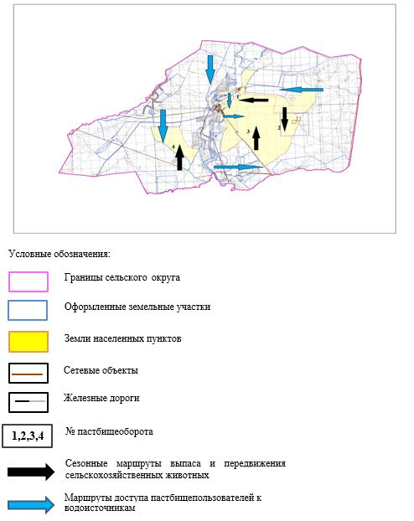

|  |  |
| --- | --- |
|  | Приложение 5 к Плану по управлению пастбищами и их использованию в Коктобинском сельском округе на 2021-2022 годы |

**Схема перераспределения пастбищ для размещения поголовья сельскохозяйственных животных физических и (или) юридических лиц, у которых отсутствуют пастбища, и перемещения его на предоставляемые пастбища**

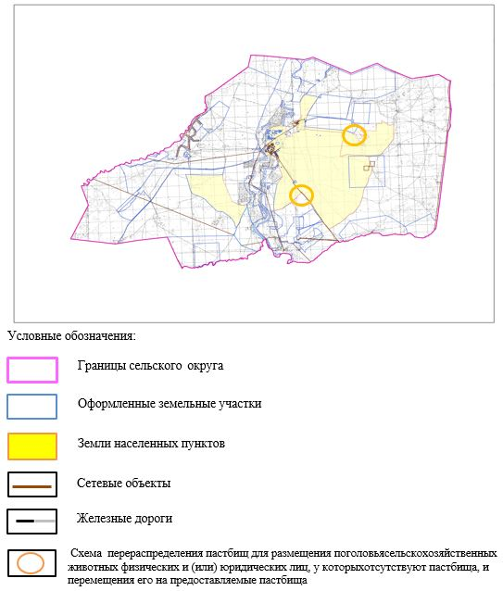

|  |  |
| --- | --- |
|  | Приложение 6 к Плану по управлению пастбищами и их использованию в Коктобинском сельском округе на 2021-2022 годы |

**Схема размещения поголовья сельскохозяйственных животных на отгонных пастбищах физических и (или) юридических лиц, не обеспеченных пастбищами, расположенными при селе, сельском округе**

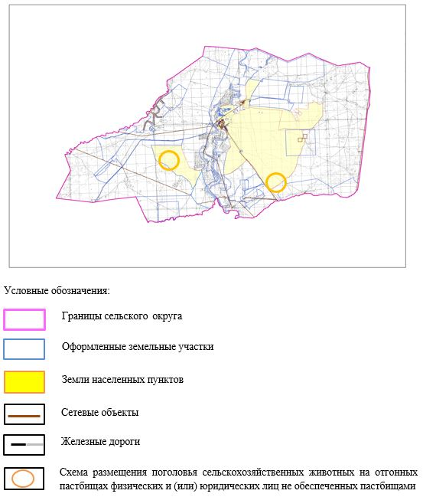

|  |  |
| --- | --- |
|  | Приложение 7 к Плану по управлению пастбищами и их использованию в Коктобинском сельском округе на 2021-2022 годы |

**Календарный график по использованию пастбищ, устанавливающий сезонные маршруты выпаса и передвижения сельскохозяйственных животных**

|  |  |  |  |  |  |  |  |  |  |
| --- | --- | --- | --- | --- | --- | --- | --- | --- | --- |
| № | Наименование сельских округов | Количество загонов в 2021 году | | | | Количество загонов в 2022 году | | | |
| 1 | 2 | 3 | 4 | 1 | 2 | 3 | 4 |
| 1 | Коктобинский | ВЛС | ЛС | ОЗ | ЛОС | ВЛС | ЛС | ЛОС | ОЗ |

|  |  |
| --- | --- |
|  | Приложение 8 к решению Хромтауского районного маслихата от 27 июля 2021 года №76 |

**План по управлению пастбищами и их использованию в Кудыксайском сельском округе на 2021-2022 годы**

      Настоящий План по управлению пастбищами и их использованию в Кудуксайском сельском округе на 2021-2022 годы (далее – План) разработан в соответствии с Законами Республики Казахстан ""О пастбищах", "О местном государственном управлении и самоуправлении в Республике Казахстан", приказом Заместителя Премьер-Министра Республики Казахстан – Министра сельского хозяйства Республики Казахстан от 24 апреля 2017 года № 173 "Об утверждении Правил рационального использования пастбищ" (зарегистрированный в реестре государственной регистрации нормативных правовых актов № 15090), приказом Министра сельского хозяйства Республики Казахстан от 14 апреля 2015 года №3-3/332 "Об утверждении предельно допустимой нормы нагрузки на общую площадь пастбищ" (зарегистрированный в реестре государственной регистрации нормативных правовых актов №11064).

      План принимается в целях рационального использования пастбищ, устойчивого обеспечения потребности в кормах и предотвращения процессов деградации пастбищ и учитываются традиции выпаса селькохозяйственных животных.

      План содержит:

      1) схему (карту) расположения пастбищ на территории Кудуксайского сельского

      округа в разрезе категорий земель, собственников земельных участков и землепользователей на основании правоустанавливающих документов (приложение 1);

      2) приемлемые схемы пастбищеоборотов (приложение 2);

      3) карту с обозначением внешних и внутренних границ и площадей пастбищ, в том числе сезонных, объектов пастбищной инфраструктуры (приложение 3);

      4) схему доступа пастбищепользователей к водоисточникам (озерам, рекам, прудам, копаням, оросительным или обводнительным каналам, трубчатым или шахтным колодцам), составленную согласно норме потребления воды (приложение 4);

      5) схему перераспределения пастбищ для размещения поголовья сельскохозяйственных животных физических и (или) юридических лиц, у которых отсутствуют пастбища, и перемещения его на предоставляемые пастбища (приложение 5);

      6) схему размещения поголовья сельскохозяйственных животных на отгонных пастбищах физических и (или) юридических лиц, не обеспеченных пастбищами, расположенными при селе, сельском округе (приложение 6);

      7) календарный график по использованию пастбищ, устанавливающий сезонные маршруты выпаса и передвижения сельскохозяйственных животных (приложение 7).

      План принят с учетом сведений о состоянии геоботанического обследования пастбищ, сведений о ветеринарно-санитарных объектах, данных о численности поголовья сельскохозяйственных животных с указанием их владельцев - пастбищепользователей, физических и (или) юридических лиц, данных о количестве гуртов, отар, табунов, сформированных по видам и половозрастным группам сельскохозяйственных животных, сведений о формировании поголовья сельскохозяйственных животных для выпаса на отгонных пастбищах, особенностей выпаса сельскохозяйственных животных на культурных и аридных пастбищах, сведений о сервитутах для прогона скота и иных данных, предоставленных государственными органами, физическими и (или) юридическими лицами.

      По административно-территориальному делению в Кудыксайском сельском округе имеются 2 сельских населенных пунктов.

      Общая площадь территории Кудыксайского сельского округа 113 502 гектар, из них пастбищные земли – 33 689 гектар.

      По категориям земли подразделяются на:

      земли сельскохозяйственного назначения –44 077 гектар;

      земли населенных пунктов –8 649 гектар;

      земли запаса – 27 087 гектар.

      По природным условиям территория Кудыксайского сельского округа по агроклиматическим показателям относится к сухостепной зоне, характеризуется суровой длительной зимой, кратковременным жарким летом, резкими противоречиями температур зимы и лета, малым количеством годовых осадков, засухой. Почвы в основном каштановые и светлокаштановые, малогумусные.

      На 1 января 2021 года в Кудыксайском сельском округе насчитывается (личное подворье населения) 566 голов крупного рогатого скота, из них 211 голов маточного поголовья, 1 962 голов мелкого рогатого скота, 193 голов лошадей. Из них:

      в селе Кудыксай:

      316 голов крупного рогатого скота, из них 120 голов маточного поголовья, 1 557 голов мелкого рогатого скота, 130 голов лошадей.

      Площадь пастбищ составляет 3 005 гектар.

      в селе Ойсылкара:

      250 голов крупного рогатого скота, из них 91 голов маточного поголовья, 405 голов мелкого рогатого скота, 63 голов лошадей.

      Площадь пастбищ составляет 2 139 гектар.

      Поголовье скота в крестьянских хозяйствах Кудыксайкого сельского округа составляет: 2 174 голов крупного рогатого скота, 6 785 голов мелкого рогатого скота, 897 голов лошадей.

      Площадь пастбищ крестьянских хозяйств составляет 34 315 гектар.

      Для обеспечения сельскохозяйственных животных по Кудыксайскому сельскому округу имеются всего 33 689 гектар пастбищных угодий. В черте населенных пунктов числится 8 649 гектар пастбищ.

      В Кудыксайском сельском округе сервитуты для прогона скота не установлены.

      На основании вышеизложенного, согласно статьи 15 Закона Республики Казахстан "О пастбищах" для нужд местного населения (село Кудыксай, село Ойсылкара) по содержанию маточного (дойного) поголовья сельскохозяйственных животных при имеющихся пастбищных угодьях населенных пунктов в размере 2 110 гектар, потребность не возникает, при норме нагрузки 10 гектаров/голов.

      Имеется потребность пастбищных угодий по выпасу других сельскохозяйственных животных местного населения в размере 3 251 гектаров, при норме нагрузки на голову крупного рогатого скота – 10 гектаров/голов, мелкого рогатого скота – 2 гектара/голов, лошадей – 12 гектаров/голов.

      Потребность:

      для крупного рогатого скота - 566 голов* 10 гектаров/голов=5 660 гектаров;

      для мелкого рогатого скота - 1962 голов * 2 гектаров/голов=3 924 гектаров;

      для лошадей- 193 голов * 12 гектаров/голов=2 316 гектаров.

      5660+3924+2316=11 900 гектар.

|  |  |
| --- | --- |
|  | Приложение 1 к Плану по управлению пастбищами и их использованию в Кудыксайском сельском округе на 2021-2022 годы |

**Схема (карта) расположения пастбищ на территории Кудыксайского сельского округа в разрезе категорий земель, собственников земельных участков и землепользователей на основании правоустанавливающих документов**

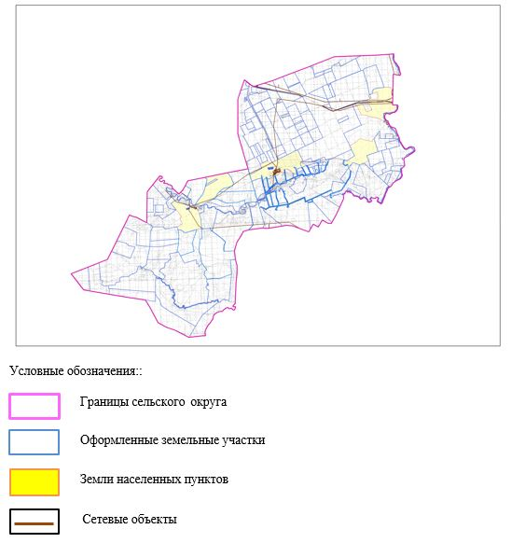

|  |  |
| --- | --- |
|  | Приложение 2 к Плану по управлению пастбищами и их использованию в Кудыксайском сельском округе на 2021-2022 годы |

**Приемлемые схемы пастбищеоборотов**

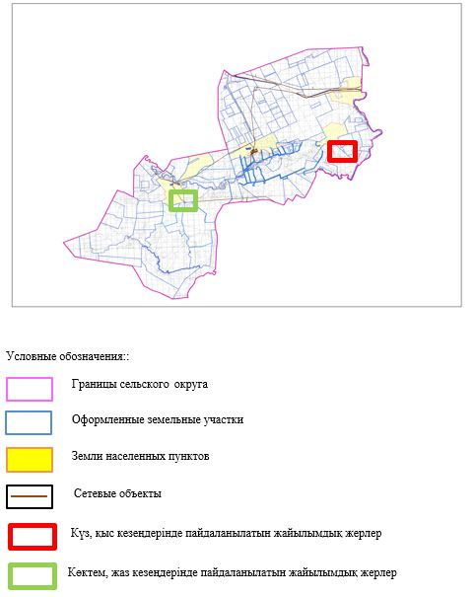

|  |  |
| --- | --- |
|  | Приложение 3 к Плану по управлению пастбищами и их использованию в Кудыксайском сельском округе на 2021-2022 годы |

**Карта с обозначением внешних и внутренних границ и площадей пастбищ, в том числе сезонных, объектов пастбищной инфраструктуры**

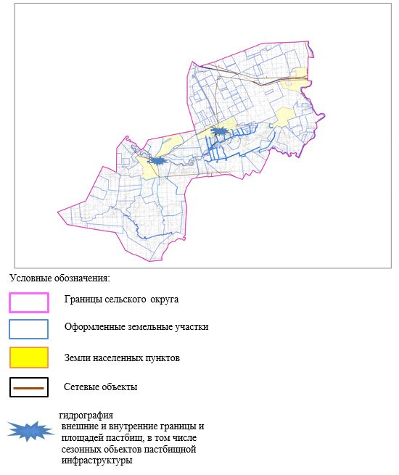

|  |  |
| --- | --- |
|  | Приложение 4 к Плану по управлению пастбищами и их использованию в Кудыксайском сельском округе на 2021-2022 годы |

**Схема доступа пастбищепользователей к водоисточникам (озерам, рекам, прудам, копаням, оросительным или обводнительным каналам, трубчатым или шахтным колодцам), составленная согласно норме потребления воды**

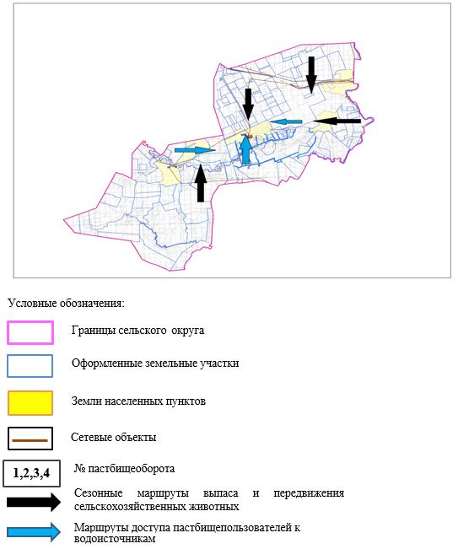

|  |  |
| --- | --- |
|  | Приложение 5 к Плану по управлению пастбищами и их использованию в Кудыксайском сельском округе на 2021-2022 годы |

**Схема перераспределения пастбищ для размещения поголовья сельскохозяйственных животных физических и (или) юридических лиц, у которых отсутствуют пастбища, и перемещения его на предоставляемые пастбища**

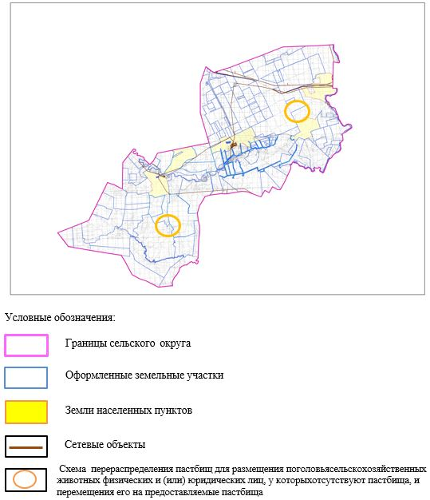

|  |  |
| --- | --- |
|  | Приложение 6 к Плану по управлению пастбищами и их использованию в Кудыксайском сельском округе на 2021-2022 годы |

**Схема размещения поголовья сельскохозяйственных животных на отгонных пастбищах физических и (или) юридических лиц, не обеспеченных пастбищами, расположенными при селе, сельском округе**

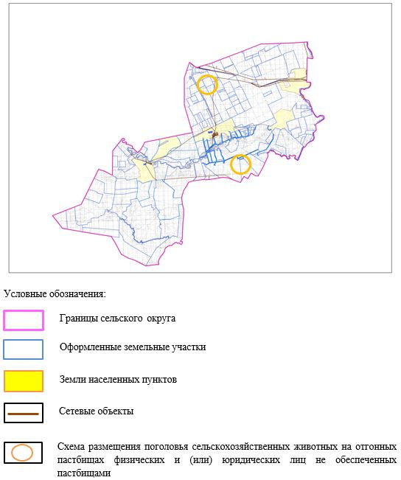

|  |  |
| --- | --- |
|  | Приложение 7 к Плану по управлению пастбищами и их использованию в Кудыксайском сельском округе на 2021-2022 годы |

**Календарный график по использованию пастбищ, устанавливающий сезонные маршруты выпаса и передвижения сельскохозяйственных животных**

|  |  |  |  |  |  |  |  |  |  |
| --- | --- | --- | --- | --- | --- | --- | --- | --- | --- |
| № | Наименование сельских округов | Количество загонов в 2021 году | | | | Количество загонов в 2022 году | | | |
| 1 | 2 | 3 | 4 | 1 | 2 | 3 | 4 |
| 1 | Кудыксайский | ВЛС | ЛС | ОЗ | ЛОС | ВЛС | ЛС | ЛОС | ОЗ |

      Примечание: расшифровка аббревиатур:

      ВЛС – весенне-летний сезон;

      ЛОС – летне-осенний сезон;

      ЛС – летний сезон;

      ОЗ – отдыхающий загон.

|  |  |
| --- | --- |
|  | Приложение 9 к решению Хромтауского районного маслихата от 27 июля 2021 года №76 |

**План по управлению пастбищами и их использованию в Копинском сельском округе на 2021-2022 годы**

      Настоящий План по управлению пастбищами и их использованию в Копинском сельском округе на 2021-2022 годы (далее – План) разработан в соответствии с Законами Республики Казахстан ""О пастбищах", "О местном государственном управлении и самоуправлении в Республике Казахстан", приказом Заместителя Премьер-Министра Республики Казахстан – Министра сельского хозяйства Республики Казахстан от 24 апреля 2017 года № 173 "Об утверждении Правил рационального использования пастбищ" (зарегистрированный в реестре государственной регистрации нормативных правовых актов № 15090), приказом Министра сельского хозяйства Республики Казахстан от 14 апреля 2015 года №3-3/332 "Об утверждении предельно допустимой нормы нагрузки на общую площадь пастбищ" (зарегистрированный в реестре государственной регистрации нормативных правовых актов №11064).

      План принимается в целях рационального использования пастбищ, устойчивого обеспечения потребности в кормах и предотвращения процессов деградации пастбищ и учитываются традиции выпаса селькохозяйственных животных.

      План содержит:

      1) схему (карту) расположения пастбищ на территории Копинского сельского

      округа в разрезе категорий земель, собственников земельных участков и землепользователей на основании правоустанавливающих документов (приложение 1);

      2) приемлемые схемы пастбищеоборотов (приложение 2);

      3) карту с обозначением внешних и внутренних границ и площадей пастбищ, в том числе сезонных, объектов пастбищной инфраструктуры (приложение 3);

      4) схему доступа пастбищепользователей к водоисточникам (озерам, рекам, прудам, копаням, оросительным или обводнительным каналам, трубчатым или шахтным колодцам), составленную согласно норме потребления воды (приложение 4);

      5) схему перераспределения пастбищ для размещения поголовья сельскохозяйственных животных физических и (или) юридических лиц, у которых отсутствуют пастбища, и перемещения его на предоставляемые пастбища (приложение 5);

      6) схему размещения поголовья сельскохозяйственных животных на отгонных пастбищах физических и (или) юридических лиц, не обеспеченных пастбищами, расположенными при селе, сельском округе (приложение 6);

      7) календарный график по использованию пастбищ, устанавливающий сезонные маршруты выпаса и передвижения сельскохозяйственных животных (приложение 7).

      План принят с учетом сведений о состоянии геоботанического обследования пастбищ, сведений о ветеринарно-санитарных объектах, данных о численности поголовья сельскохозяйственных животных с указанием их владельцев - пастбищепользователей, физических и (или) юридических лиц, данных о количестве гуртов, отар, табунов, сформированных по видам и половозрастным группам сельскохозяйственных животных, сведений о формировании поголовья сельскохозяйственных животных для выпаса на отгонных пастбищах, особенностей выпаса сельскохозяйственных животных на культурных и аридных пастбищах, сведений о сервитутах для прогона скота и иных данных, предоставленных государственными органами, физическими и (или) юридическими лицами.

      По административно-территориальному делению в Копинском сельском округе имеются 2 сельских населенных пунктов.

      Общая площадь территории Копинского сельского округа 100 584 гектар, из них пастбищные земли – 65 509 гектар.

      По категориям земли подразделяются на:

      земли сельскохозяйственного назначения – 65 509 гектар;

      земли населенных пунктов – 35 075 гектар;

      По природным условиям территория Копинского сельского округа по агроклиматическим показателям относится к сухостепной зоне, характеризуется суровой длительной зимой, кратковременным жарким летом, резкими противоречиями температур зимы и лета, малым количеством годовых осадков, засухой. Почвы в основном каштановые и светлокаштановые, малогумусные.

      На 1 января 2021 года в Копинском сельском округе насчитывается (личное подворье населения) 2056 голов крупного рогатого скота, из них 680 голов маточного поголовья, 2501 голов мелкого рогатого скота, 233 голов лошадей. Из них:

      в селе Копа:

      1331 голов крупного рогатого скота, из них 420 голова маточного поголовья, 1 823 голов мелкого рогатого скота, 175 голов лошадей.

      Площадь пастбищ составляет 32 508 гектар.

      в селе Тамды:

      725 голов крупного рогатого скота, из них 260 голов маточного поголовья, 678 голов мелкого рогатого скота, 58 голов лошадей.

      Площадь пастбищ составляет 2 567 гектар.

      Поголовье скота в крестьянских хозяйствах Копинского сельского округа составляет: 1 234 голов крупного рогатого скота, 1 267 голов мелкого рогатого скота, 452 голов лошадей.

      Площадь пастбищ крестьянских хозяйств составляет 30 434 гектар.

      Для обеспечения сельскохозяйственных животных по Копинскому сельскому округу имеются всего 65 509 гектар пастбищных угодий. В черте населенных пунктов числится 35 075 гектар пастбищ.

      В Копинском сельском округе сервитуты для прогона скота не установлены.

      На основании вышеизложенного, согласно статьи 15 Закона Республики Казахстан "О пастбищах" для нужд местного населения (село Копа, село Тамды) по содержанию маточного (дойного) поголовья сельскохозяйственных животных при имеющихся пастбищных угодьях населенных пунктов в размере 6 800 гектар, потребность не возникает, при норме нагрузки 10 гектаров/голов.

      При норме нагрузки на голову крупного рогатого скота – 10 гектаров/голов, мелкого рогатого скота – 2 гектара/голов, лошадей – 12 гектаров/голов, потребность пастбищных угодий по выпасу других сельскохозяйственных животных местного населения, не возникает.

      Потребность:

      для крупного рогатого скота - 2056 голов* 10 гектаров/голов=20 560 гектаров;

      для мелкого рогатого скота - 2501 голов * 2 гектаров/голов=5 002 гектаров;

      для лошадей- 233 голов * 12 гектаров/голов=2 796 гектаров.

      20560+5002+2796=28 358 гектар.

|  |  |
| --- | --- |
|  | Приложение 1 к Плану по управлению пастбищами и их использованию в Копинском сельском округе на 2021-2022 годы |

**Схема (карта) расположения пастбищ на территории Копинского сельского округа в разрезе категорий земель, собственников земельных участков и землепользователей на основании правоустанавливающих документов**

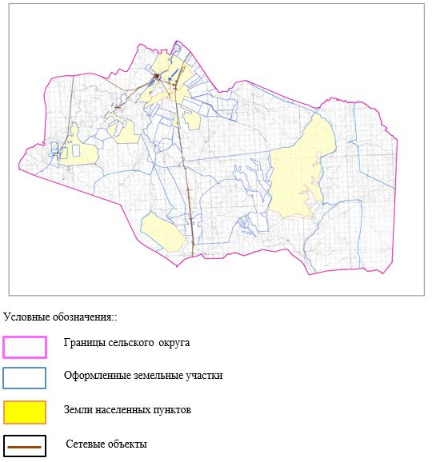

|  |  |
| --- | --- |
|  | Приложение 2 к Плану по управлению пастбищами и их использованию в Копинском сельском округе на 2021-2022 годы |

**Приемлемые схемы пастбищеоборотов**

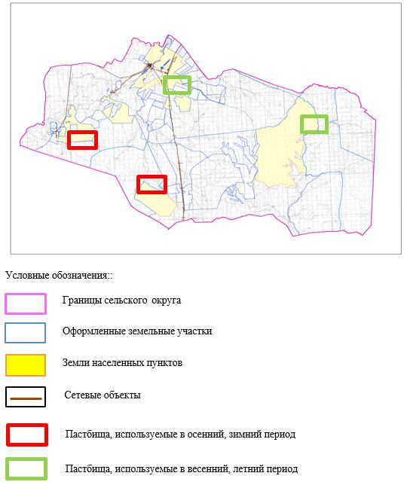

|  |  |
| --- | --- |
|  | Приложение 3 к Плану по управлению пастбищами и их использованию в Копинском сельском округе на 2021-2022 годы |

**Карта с обозначением внешних и внутренних границ и площадей пастбищ, в том числе сезонных, объектов пастбищной инфраструктуры**

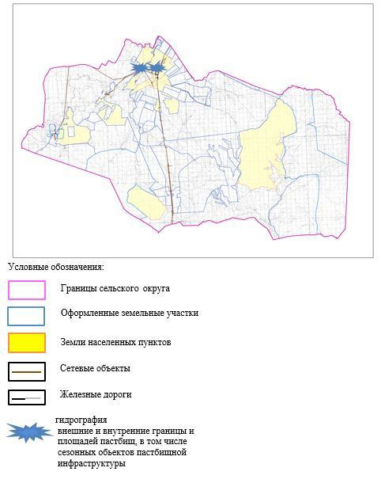

|  |  |
| --- | --- |
|  | Приложение 4 к Плану по управлению пастбищами и их использованию в Копинском сельском округе на 2021-2022 годы |

**Схема доступа пастбищепользователей к водоисточникам (озерам, рекам, прудам, копаням, оросительным или обводнительным каналам, трубчатым или шахтным колодцам), составленная согласно норме потребления воды**

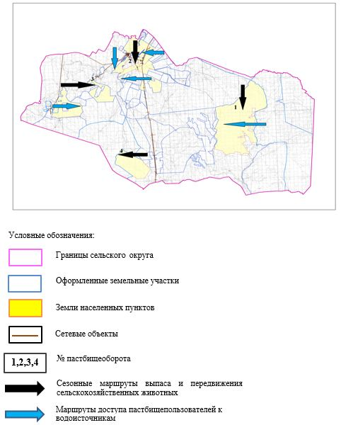

|  |  |
| --- | --- |
|  | Приложение 5 к Плану по управлению пастбищами и их использованию в Копинском сельском округе на 2021-2022 годы |

**Схема перераспределения пастбищ для размещения поголовья сельскохозяйственных животных физических и (или) юридических лиц, у которых отсутствуют пастбища, и перемещения его на предоставляемые пастбища**

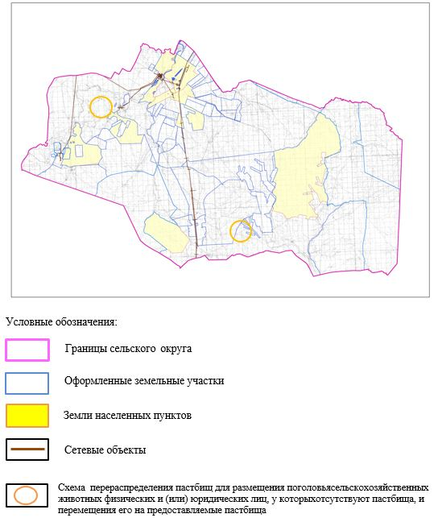

|  |  |
| --- | --- |
|  | Приложение 6 к Плану по управлению пастбищами и их использованию в Копинском сельском округе на 2021-2022 годы |

**Схема размещения поголовья сельскохозяйственных животных на отгонных пастбищах физических и (или) юридических лиц, не обеспеченных пастбищами, расположенными при селе, сельском округе**

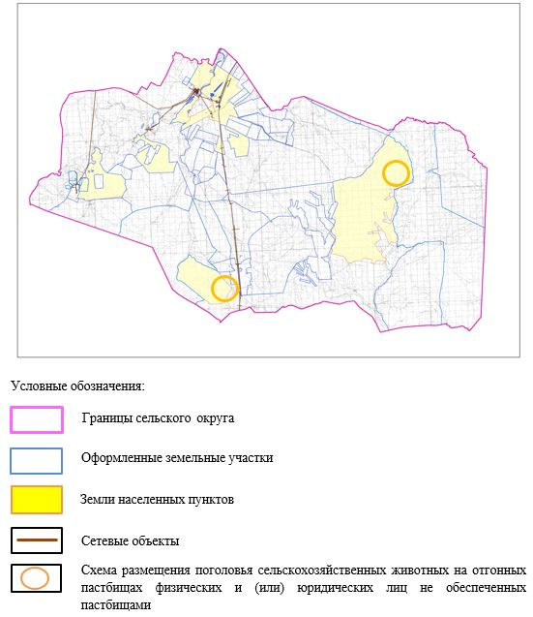

|  |  |
| --- | --- |
|  | Приложение 7 к Плану по управлению пастбищами и их использованию в Копинском сельском округе на 2021-2022 годы |

**Календарный график по использованию пастбищ, устанавливающий сезонные маршруты выпаса и передвижения сельскохозяйственных животных**

|  |  |  |  |  |  |  |  |  |  |
| --- | --- | --- | --- | --- | --- | --- | --- | --- | --- |
| № | Наименование сельских округов | Количество загонов в 2021 году | | | | Количество загонов в 2022 году | | | |
| 1 | 2 | 3 | 4 | 1 | 2 | 3 | 4 |
| 1 | Копинский | ВЛС | ЛС | ОЗ | ЛОС | ВЛС | ЛС | ЛОС | ОЗ |

      Примечание: расшифровка аббревиатур:

      ВЛС – весенне-летний сезон;

      ЛОС – летне-осенний сезон;

      ЛС – летний сезон;

      ОЗ – отдыхающий загон.

|  |  |
| --- | --- |
|  | Приложение 10 к решению Хромтауского районного маслихата от 27 июля 2021 года №76 |

**План по управлению пастбищами и их использованию в Кызылсуском сельском округе на 2021-2022 годы**

      Настоящий План по управлению пастбищами и их использованию в Кызылсуском сельском округе на 2021-2022 годы (далее – План) разработан в соответствии с Законами Республики Казахстан ""О пастбищах", "О местном государственном управлении и самоуправлении в Республике Казахстан", приказом Заместителя Премьер-Министра Республики Казахстан – Министра сельского хозяйства Республики Казахстан от 24 апреля 2017 года № 173 "Об утверждении Правил рационального использования пастбищ" (зарегистрированный в реестре государственной регистрации нормативных правовых актов № 15090), приказом Министра сельского хозяйства Республики Казахстан от 14 апреля 2015 года №3-3/332 "Об утверждении предельно допустимой нормы нагрузки на общую площадь пастбищ" (зарегистрированный в реестре государственной регистрации нормативных правовых актов №11064).

      План принимается в целях рационального использования пастбищ, устойчивого обеспечения потребности в кормах и предотвращения процессов деградации пастбищ и учитываются традиции выпаса селькохозяйственных животных.

      План содержит:

      1) схему (карту) расположения пастбищ на территории Кызылсуского сельского

      округа в разрезе категорий земель, собственников земельных участков и землепользователей на основании правоустанавливающих документов (приложение 1);

      2) приемлемые схемы пастбищеоборотов (приложение 2);

      3) карту с обозначением внешних и внутренних границ и площадей пастбищ, в том числе сезонных, объектов пастбищной инфраструктуры (приложение 3);

      4) схему доступа пастбищепользователей к водоисточникам (озерам, рекам, прудам, копаням, оросительным или обводнительным каналам, трубчатым или шахтным колодцам), составленную согласно норме потребления воды (приложение 4);

      5) схему перераспределения пастбищ для размещения поголовья сельскохозяйственных животных физических и (или) юридических лиц, у которых отсутствуют пастбища, и перемещения его на предоставляемые пастбища (приложение 5);

      6) схему размещения поголовья сельскохозяйственных животных на отгонных пастбищах физических и (или) юридических лиц, не обеспеченных пастбищами, расположенными при селе, сельском округе (приложение 6);

      7) календарный график по использованию пастбищ, устанавливающий сезонные маршруты выпаса и передвижения сельскохозяйственных животных (приложение 7).

      План принят с учетом сведений о состоянии геоботанического обследования пастбищ, сведений о ветеринарно-санитарных объектах, данных о численности поголовья сельскохозяйственных животных с указанием их владельцев - пастбищепользователей, физических и (или) юридических лиц, данных о количестве гуртов, отар, табунов, сформированных по видам и половозрастным группам сельскохозяйственных животных, сведений о формировании поголовья сельскохозяйственных животных для выпаса на отгонных пастбищах, особенностей выпаса сельскохозяйственных животных на культурных и аридных пастбищах, сведений о сервитутах для прогона скота и иных данных, предоставленных государственными органами, физическими и (или) юридическими лицами.

      По административно-территориальному делению в Кызылсуском сельском округе имеются 2 сельских населенных пунктов.

      Общая площадь территории Кызылсуского сельского округа 123 289 гектар, из них пастбищные земли – 28 000 гектар.

      По категориям земли подразделяются на:

      земли сельскохозяйственного назначения – 36 066 гектар;

      земли населенных пунктов – 19 016 гектар;

      земли запаса – 68 207 гектар.

      По природным условиям территория Кызылсуского сельского округа по агроклиматическим показателям относится к сухостепной зоне, характеризуется суровой длительной зимой, кратковременным жарким летом, резкими противоречиями температур зимы и лета, малым количеством годовых осадков, засухой. Почвы в основном каштановые и светлокаштановые, малогумусные.

      На 1 января 2021 года в Кызылсуском сельском округе насчитывается (личное подворье населения) 1370 голов крупного рогатого скота, из них 529 голов маточного поголовья, 1450 голов мелкого рогатого скота, 150 голов лошадей. Из них:

      в селе Сарысай:

      747 голов крупного рогатого скота, из них 279 голов маточного поголовья, 856 голов мелкого рогатого скота, 92 голов лошадей.

      Площадь пастбищ составляет 13 618 гектар.

      в селе Кызылсу:

      623 голов крупного рогатого скота, из них 250 голов маточного поголовья, 594 голов мелкого рогатого скота, 58 голов лошадей.

      Площадь пастбищ составляет 5 398 гектар.

      Поголовье скота в крестьянских хозяйствах Кызылсуского сельского округа составляет: 865 голов крупного рогатого скота, 1 001 голов мелкого рогатого скота, 1 055 голов лошадей.

      Площадь пастбищ крестьянских хозяйств составляет 43 941 гектар.

      Для обеспечения сельскохозяйственных животных по Кызылсускому сельскому округу имеются всего 28 000 гектар пастбищных угодий. В черте населенных пунктов числится 19 016 гектар пастбищ.

      В Кызылсуском сельском округе сервитуты для прогона скота не установлены.

      На основании вышеизложенного, согласно статьи 15 Закона Республики Казахстан "О пастбищах" для нужд местного населения (село Сарысай, село Кызылсу) по содержанию маточного (дойного) поголовья сельскохозяйственных животных при имеющихся пастбищных угодьях населенных пунктов в размере 5 290 гектар, потребность не возникает, при норме нагрузки 10 гектаров/голов.

      При норме нагрузки на голову крупного рогатого скота – 10 гектаров/голов, мелкого рогатого скота – 2 гектара/голов, лошадей – 12 гектаров/голов, не имеется потребность пастбищных угодий по выпасу других сельскохозяйственных животных местного населения.

      Потребность:

      для крупного рогатого скота - 1370 голов* 10 гектаров/голов=13 700 гектаров;

      для мелкого рогатого скота - 1450 голов * 2 гектаров/голов=2 900 гектаров;

      для лошадей- 150 голов * 12 гектаров/голов=1 800 гектаров.

      13700+2900+1800=18 400 гектар.

|  |  |
| --- | --- |
|  | Приложение 1 к Плану по управлению пастбищами и их использованию в Кызылсуском сельском округе на 2021-2022 годы |

**Схема (карта) расположения пастбищ на территории Кызылсуского сельского округа в разрезе категорий земель, собственников земельных участков и землепользователей на основании правоустанавливающих документов**

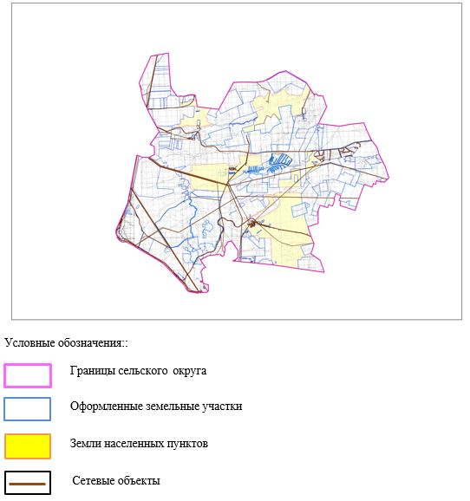

|  |  |
| --- | --- |
|  | Приложение 2 к Плану по управлению пастбищами и их использованию в Кызылсуском сельском округе на 2021-2022 годы |

**Приемлемые схемы пастбищеоборотов**

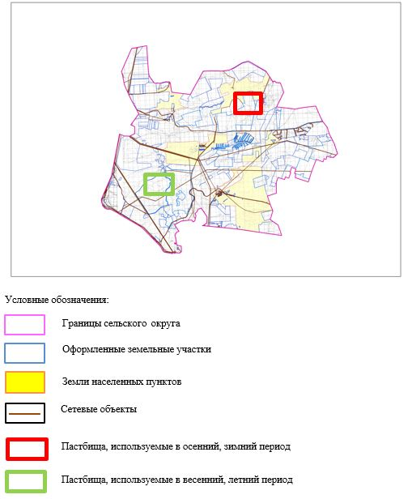

|  |  |
| --- | --- |
|  | Приложение 3 к Плану по управлению пастбищами и их использованию в Кызылсуском сельском округе на 2021-2022 годы |

**Карта с обозначением внешних и внутренних границ и площадей пастбищ, в том числе сезонных, объектов пастбищной инфраструктуры**

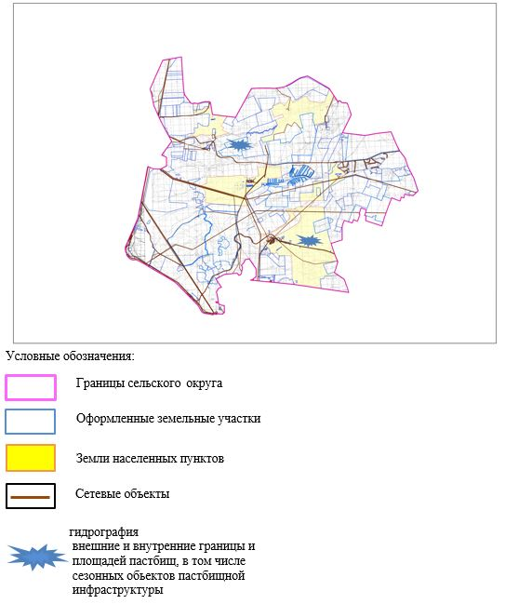

|  |  |
| --- | --- |
|  | Приложение 4 к Плану по управлению пастбищами и их использованию в Кызылсуском сельском округе на 2021-2022 годы |

**Схема доступа пастбищепользователей к водоисточникам (озерам, рекам, прудам, копаням, оросительным или обводнительным каналам, трубчатым или шахтным колодцам), составленная согласно норме потребления воды**

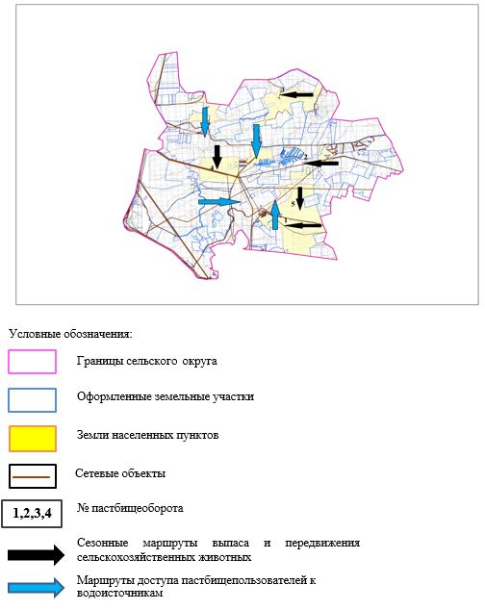

|  |  |
| --- | --- |
|  | Приложение 5 к Плану по управлению пастбищами и их использованию в Кызылсуском сельском округе на 2021-2022 годы |

**Схема перераспределения пастбищ для размещения поголовья сельскохозяйственных животных физических и (или) юридических лиц, у которых отсутствуют пастбища, и перемещения его на предоставляемые пастбища**

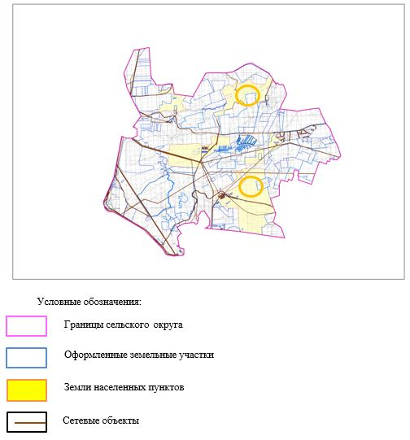

|  |  |
| --- | --- |
|  | Приложение 6 к Плану по управлению пастбищами и их использованию в Кызылсуском сельском округе на 2021-2022 годы |

**Схема размещения поголовья сельскохозяйственных животных на отгонных пастбищах физических и (или) юридических лиц, не обеспеченных пастбищами, расположенными при селе, сельском округе**

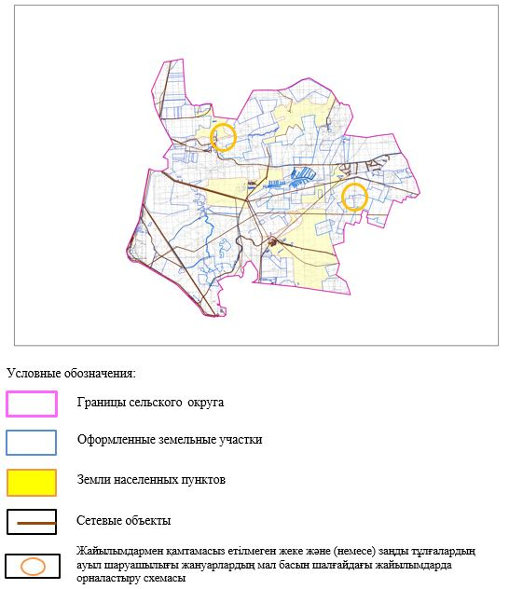

|  |  |
| --- | --- |
|  | Приложение 7 к Плану по управлению пастбищами и их использованию в Кызылсуском сельском округе на 2021-2022 годы |

**Календарный график по использованию пастбищ, устанавливающий сезонные маршруты выпаса и передвижения сельскохозяйственных животных**

|  |  |  |  |  |  |  |  |  |  |
| --- | --- | --- | --- | --- | --- | --- | --- | --- | --- |
| № | Наименование сельских округов | Количество загонов в 2021 году | | | | Количество загонов в 2022 году | | | |
| 1 | 2 | 3 | 4 | 1 | 2 | 3 | 4 |
| 1 | Кызылсуский | ВЛС | ЛС | ОЗ | ЛОС | ВЛС | ЛС | ЛОС | ОЗ |

      Примечание: расшифровка аббревиатур:

      ВЛС – весенне-летний сезон;

      ЛОС – летне-осенний сезон;

      ЛС – летний сезон;

      ОЗ – отдыхающий загон.

|  |  |
| --- | --- |
|  | Приложение 11 к решению Хромтауского районного маслихата от 27 июля 2021 года №76 |

**План по управлению пастбищами и их использованию в селе Никельтау на 2021-2022 годы**

      Настоящий План по управлению пастбищами и их использованию в селе Никельтау на 2021-2022 годы (далее – План) разработан в соответствии с Законами Республики Казахстан ""О пастбищах", "О местном государственном управлении и самоуправлении в Республике Казахстан", приказом Заместителя Премьер-Министра Республики Казахстан – Министра сельского хозяйства Республики Казахстан от 24 апреля 2017 года № 173 "Об утверждении Правил рационального использования пастбищ" (зарегистрированный в реестре государственной регистрации нормативных правовых актов № 15090), приказом Министра сельского хозяйства Республики Казахстан от 14 апреля 2015 года №3-3/332 "Об утверждении предельно допустимой нормы нагрузки на общую площадь пастбищ" (зарегистрированный в реестре государственной регистрации нормативных правовых актов №11064).

      План принимается в целях рационального использования пастбищ, устойчивого обеспечения потребности в кормах и предотвращения процессов деградации пастбищ и учитываются традиции выпаса селькохозяйственных животных.

      План содержит:

      1) схему (карту) расположения пастбищ на территории села Никельтау в разрезе

      категорий земель, собственников земельных участков и землепользователей на основании правоустанавливающих документов (приложение 1);

      2) приемлемые схемы пастбищеоборотов (приложение 2);

      3) карту с обозначением внешних и внутренних границ и площадей пастбищ, в том числе сезонных, объектов пастбищной инфраструктуры (приложение 3);

      4) схему доступа пастбищепользователей к водоисточникам (озерам, рекам, прудам, копаням, оросительным или обводнительным каналам, трубчатым или шахтным колодцам), составленную согласно норме потребления воды (приложение 4);

      5) схему перераспределения пастбищ для размещения поголовья сельскохозяйственных животных физических и (или) юридических лиц, у которых отсутствуют пастбища, и перемещения его на предоставляемые пастбища (приложение 5);

      6) схему размещения поголовья сельскохозяйственных животных на отгонных пастбищах физических и (или) юридических лиц, не обеспеченных пастбищами, расположенными при селе, сельском округе (приложение 6);

      7) календарный график по использованию пастбищ, устанавливающий сезонные маршруты выпаса и передвижения сельскохозяйственных животных (приложение 7).

      План принят с учетом сведений о состоянии геоботанического обследования пастбищ, сведений о ветеринарно-санитарных объектах, данных о численности поголовья сельскохозяйственных животных с указанием их владельцев - пастбищепользователей, физических и (или) юридических лиц, данных о количестве гуртов, отар, табунов, сформированных по видам и половозрастным группам сельскохозяйственных животных, сведений о формировании поголовья сельскохозяйственных животных для выпаса на отгонных пастбищах, особенностей выпаса сельскохозяйственных животных на культурных и аридных пастбищах, сведений о сервитутах для прогона скота и иных данных, предоставленных государственными органами, физическими и (или) юридическими лицами.

      По административно-территориальному делению в селе Никельтау имеется 1 сельский населенный пункт.

      Общая площадь территории села Никельтау 3 560 гектар, из них пастбищные земли – 3 060 гектар.

      По категориям земли подразделяются на:

      земли сельскохозяйственного назначения – 3 060 гектар.

      По природным условиям территория села Никельтау по агроклиматическим показателям относится к сухостепной зоне, характеризуется суровой длительной зимой, кратковременным жарким летом, резкими противоречиями температур зимы и лета, малым количеством годовых осадков, засухой. Почвы в основном каштановые и светлокаштановые, малогумусные.

      На 1 января 2021 года в селе Никельтау насчитывается (личное подворье населения) 156 голов крупного рогатого скота, из них 90 голов маточного поголовья, 120 голов мелкого рогатого скота, 48 голов лошадей.

      В село Никельтау крестьянские хозяйства не зарегистрированы.

      На основании вышеизложенного, согласно статьи 15 Закона Республики Казахстан "О пастбищах" для нужд местного населения (село Никельтау) по содержанию маточного (дойного) поголовья сельскохозяйственных животных при имеющихся пастбищных угодьях населенных пунктов в размере 900 гектар, потребность не возникает, при норме нагрузки 10 гектаров/голов.

      При норме нагрузки на голову крупного рогатого скота – 10 гектаров/голов, мелкого рогатого скота – 2 гектара/голов, лошадей – 12 гектаров/голов, не имеется потребность пастбищных угодий по выпасу других сельскохозяйственных животных местного населения.

      Потребность:

      для крупного рогатого скота - 156 голов* 10 гектаров/голов=1 560 гектаров;

      для мелкого рогатого скота - 120 голов * 2 гектаров/голов=240 гектаров;

      для лошадей- 48 голов * 12 гектаров/голов=576 гектаров.

      1560+240+576=2 376 гектар.

|  |  |
| --- | --- |
|  | Приложение 1 к Плану по управлению пастбищами и их использованию в селе Никельтау на 2021-2022 годы |

**Схема (карта) расположения пастбищ на территории села Никельтау в разрезе категорий земель, собственников земельных участков и землепользователей на основании правоустанавливающих документов**

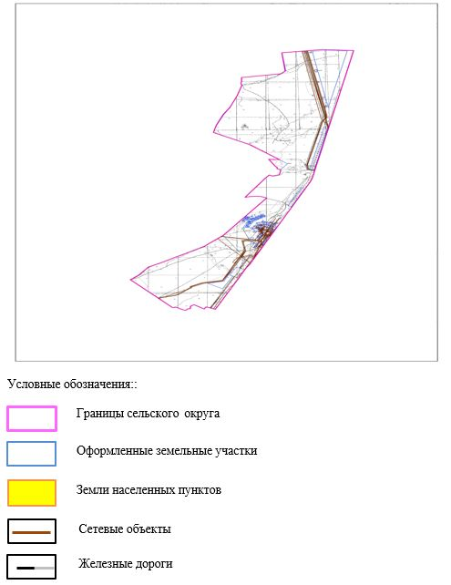

|  |  |
| --- | --- |
|  | Приложение 2 к Плану по управлению пастбищами и их использованию в селе Никельтау на 2021-2022 годы |

**Приемлемые схемы пастбищеоборотов**

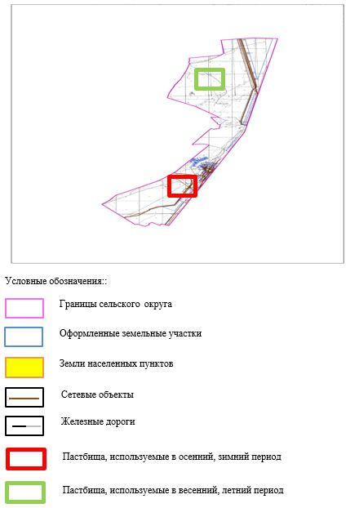

|  |  |
| --- | --- |
|  | Приложение 3 к Плану по управлению пастбищами и их использованию в селе Никельтау на 2021-2022 годы |

**Карта с обозначением внешних и внутренних границ и площадей пастбищ, в том числе сезонных, объектов пастбищной инфраструктуры**

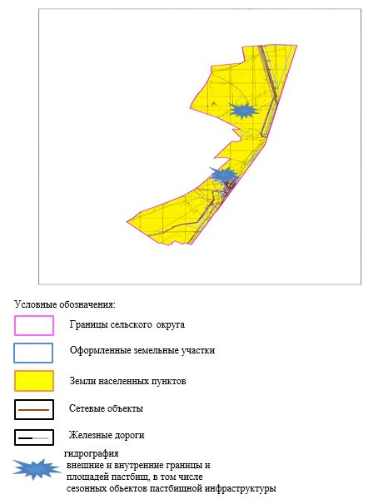

|  |  |
| --- | --- |
|  | Приложение 4 к Плану по управлению пастбищами и их использованию в селе Никельтау на 2021-2022 годы |

**Схема доступа пастбищепользователей к водоисточникам (озерам, рекам, прудам, копаням, оросительным или обводнительным каналам, трубчатым или шахтным колодцам), составленная согласно норме потребления воды**

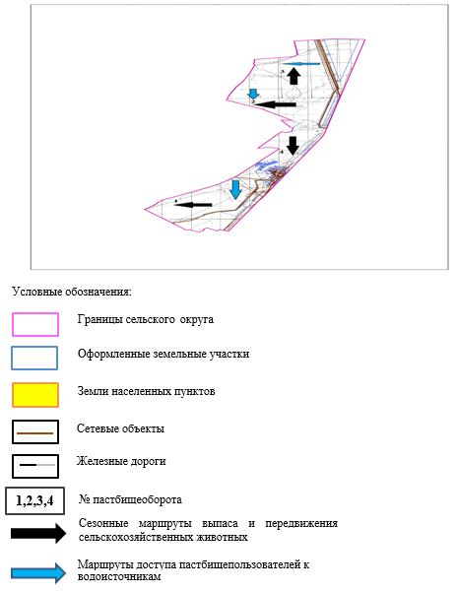

|  |  |
| --- | --- |
|  | Приложение 5 к Плану по управлению пастбищами и их использованию в селе Никельтау на 2021-2022 годы |

**Схема перераспределения пастбищ для размещения поголовья сельскохозяйственных животных физических и (или) юридических лиц, у которых отсутствуют пастбища, и перемещения его на предоставляемые пастбища**

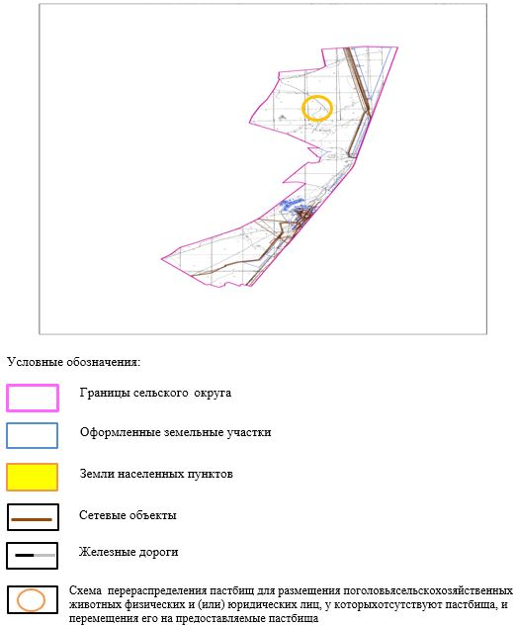

|  |  |
| --- | --- |
|  | Приложение 6 к Плану по управлению пастбищами и их использованию в селе Никельтау на 2021-2022 годы |

**Схема размещения поголовья сельскохозяйственных животных на отгонных пастбищах физических и (или) юридических лиц, не обеспеченных пастбищами, расположенными при селе, сельском округе**

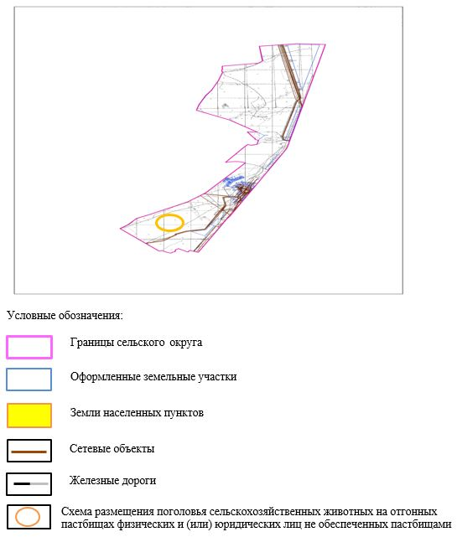

|  |  |
| --- | --- |
|  | Приложение 7 к Плану по управлению пастбищами и их использованию в селе Никельтау на 2021-2022 годы |

**Календарный график по использованию пастбищ, устанавливающий сезонные маршруты выпаса и передвижения сельскохозяйственных животных**

|  |  |  |  |  |  |  |  |  |  |
| --- | --- | --- | --- | --- | --- | --- | --- | --- | --- |
| № | Наименование сельских округов | Количество загонов в 2021 году | | | | Количество загонов в 2022 году | | | |
| 1 | 2 | 3 | 4 | 1 | 2 | 3 | 4 |
| 1 | Никельтау | ВЛС | ЛС | ОЗ | ЛОС | ВЛС | ЛС | ЛОС | ОЗ |

      Примечание: расшифровка аббревиатур:

      ВЛС – весенне-летний сезон;

      ЛОС – летне-осенний сезон;

      ЛС – летний сезон;

      ОЗ – отдыхающий загон.

|  |  |
| --- | --- |
|  | Приложение 12 к решению Хромтауского районного маслихата от 27 июля 2021 года №76 |

**План по управлению пастбищами и их использованию в Табанталском сельском округ на 2021-2022 годы**

      Настоящий План по управлению пастбищами и их использованию в Табантальском сельском округе на 2021-2022 годы (далее – План) разработан в соответствии с Законами Республики Казахстан ""О пастбищах", "О местном государственном управлении и самоуправлении в Республике Казахстан", приказом Заместителя Премьер-Министра Республики Казахстан – Министра сельского хозяйства Республики Казахстан от 24 апреля 2017 года № 173 "Об утверждении Правил рационального использования пастбищ" (зарегистрированный в реестре государственной регистрации нормативных правовых актов № 15090), приказом Министра сельского хозяйства Республики Казахстан от 14 апреля 2015 года №3-3/332 "Об утверждении предельно допустимой нормы нагрузки на общую площадь пастбищ" (зарегистрированный в реестре государственной регистрации нормативных правовых актов №11064).

      План принимается в целях рационального использования пастбищ, устойчивого обеспечения потребности в кормах и предотвращения процессов деградации пастбищ и учитываются традиции выпаса селькохозяйственных животных.

      План содержит:

      1) схему (карту) расположения пастбищ на территории Табантальского сельского

      округа в разрезе категорий земель, собственников земельных участков и землепользователей на основании правоустанавливающих документов (приложение 1);

      2) приемлемые схемы пастбищеоборотов (приложение 2);

      3) карту с обозначением внешних и внутренних границ и площадей пастбищ, в том числе сезонных, объектов пастбищной инфраструктуры (приложение 3);

      4) схему доступа пастбищепользователей к водоисточникам (озерам, рекам, прудам, копаням, оросительным или обводнительным каналам, трубчатым или шахтным колодцам), составленную согласно норме потребления воды (приложение 4);

      5) схему перераспределения пастбищ для размещения поголовья сельскохозяйственных животных физических и (или) юридических лиц, у которых отсутствуют пастбища, и перемещения его на предоставляемые пастбища (приложение 5);

      6) схему размещения поголовья сельскохозяйственных животных на отгонных пастбищах физических и (или) юридических лиц, не обеспеченных пастбищами, расположенными при селе, сельском округе (приложение 6);

      7) календарный график по использованию пастбищ, устанавливающий сезонные маршруты выпаса и передвижения сельскохозяйственных животных (приложение 7).

      План принят с учетом сведений о состоянии геоботанического обследования пастбищ, сведений о ветеринарно-санитарных объектах, данных о численности поголовья сельскохозяйственных животных с указанием их владельцев - пастбищепользователей, физических и (или) юридических лиц, данных о количестве гуртов, отар, табунов, сформированных по видам и половозрастным группам сельскохозяйственных животных, сведений о формировании поголовья сельскохозяйственных животных для выпаса на отгонных пастбищах, особенностей выпаса сельскохозяйственных животных на культурных и аридных пастбищах, сведений о сервитутах для прогона скота и иных данных, предоставленных государственными органами, физическими и (или) юридическими лицами.

      По административно-территориальному делению в Табанталском сельском округе имеются 4 сельских населенных пунктов.

      Общая площадь территории Табанталкого сельского округа 79 830 гектар, из них пастбищные земли – 10 200 гектар.

      По категориям земли подразделяются на:

      земли сельскохозяйственного назначения – 68 755 гектар;

      земли населенных пунктов – 8 922 гектар.

      По природным условиям территория Табанталского сельского округа по агроклиматическим показателям относится к сухостепной зоне, характеризуется суровой длительной зимой, кратковременным жарким летом, резкими противоречиями температур зимы и лета, малым количеством годовых осадков, засухой. Почвы в основном каштановые и светлокаштановые, малогумусные.

      На 1 января 2021 года в Табанталском сельском округе насчитывается (личное подворье населения) 980 голов крупного рогатого скота, из них 368 голов маточного поголовья, 917 голов мелкого рогатого скота, 84 голов лошадей. Из них:

      в селе Табантал:

      756 голов крупного рогатого скота, из них 269 голов маточного поголовья, 619 голов мелкого рогатого скота, 50 голов лошадей.

      Площадь пастбищ составляет 6 635 гектар.

      в селе Коптогай:

      108 голов крупного рогатого скота, из них 61 голов маточного поголовья, 170 голов мелкого рогатого скота, 1 голова лошади.

      Площадь пастбищ составляет 853 гектар.

      в селе Жайлаусай:

      48 голов крупного рогатого скота, 20 голов мелкого рогатого скота, 27 голов лошадей.

      Площадь пастбищ составляет 884 гектар.

      в селе Бакай:

      68 голов крупного рогатого скота, из них 18 голов маточного поголовья, 108 голов мелкого рогатого скота, 6 голов лошадей.

      Площадь пастбищ составляет 550 гектар.

      Поголовье скота в крестьянских хозяйствах Табанталского сельского округа составляет: 1 617 голов крупного рогатого скота, 2 263 голов мелкого рогатого скота, 1 293 голов лошадей.

      Площадь пастбищ крестьянских хозяйств составляет 27 382 гектар.

      Для обеспечения сельскохозяйственных животных по Табанталскому сельскому округу имеются всего 10 200 гектар пастбищных угодий. В черте населенных пунктов числится 8 922 гектар пастбищ.

      В Табанталском сельском округе сервитуты для прогона скота не установлены.

      На основании вышеизложенного, согласно статьи 15 Закона Республики Казахстан "О пастбищах" для нужд местного населения (село Табантал, село Коптоғай, село Жайлаусай, село Бакай) по содержанию маточного (дойного) поголовья сельскохозяйственных животных при имеющихся пастбищных угодьях населенных пунктов в размере 3 680 гектар, потребность не возникает, при норме нагрузки 10 гектаров/голов.

      Имеется потребность пастбищных угодий по выпасу других сельскохозяйственных животных местного населения в размере 3 720 гектаров, при норме нагрузки на голову крупного рогатого скота – 10 гектаров/голов, мелкого рогатого скота – 2 гектара/голов, лошадей – 12 гектаров/голов.

      Потребность:

      для крупного рогатого скота - 980 голов* 10 гектаров/голов=9 800 гектаров;

      для мелкого рогатого скота - 917 голов * 2 гектаров/голов=1 834 гектаров;

      для лошадей- 84 голов * 12 гектаров/голов=1 008 гектаров.

      9800+1834+1008=12 642 гектар.

|  |  |
| --- | --- |
|  | Приложение 1 к Плану по управлению пастбищами и их использованию в Табанталском сельском округе на 2021-2022 годы |

**Схема (карта) расположения пастбищ на территории Табанталского сельского округа в разрезе категорий земель, собственников земельных участков и землепользователей на основании правоустанавливающих документов**

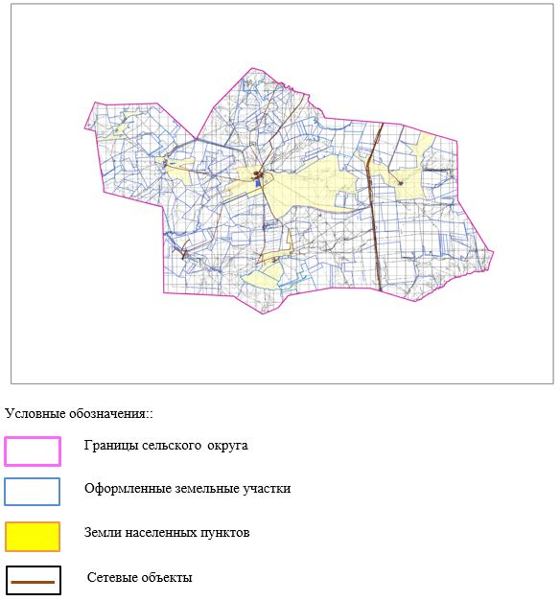

|  |  |
| --- | --- |
|  | Приложение 2 к Плану по управлению пастбищами и их использованию в Табанталском сельском округе на 2021-2022 годы |

**Приемлемые схемы пастбищеоборотов**

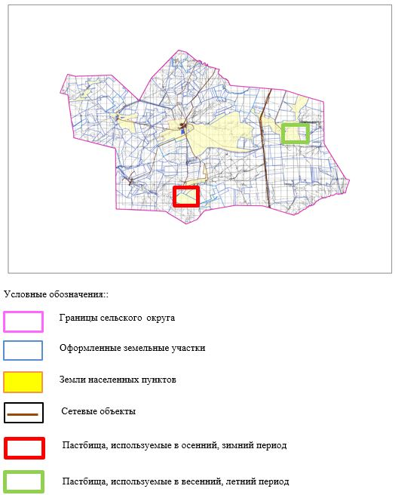

|  |  |
| --- | --- |
|  | Приложение 3 к Плану по управлению пастбищами и их использованию в Табанталском сельском округе на 2021-2022 годы |

**Карта с обозначением внешних и внутренних границ и площадей пастбищ, в том числе сезонных, объектов пастбищной инфраструктуры**

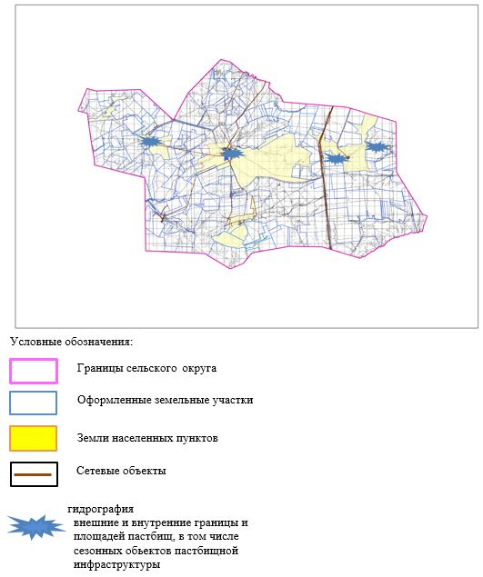

|  |  |
| --- | --- |
|  | Приложение 4 к Плану по управлению пастбищами и их использованию в Табанталском сельском округе на 2021-2022 годы |

**Схема доступа пастбищепользователей к водоисточникам (озерам, рекам, прудам, копаням, оросительным или обводнительным каналам, трубчатым или шахтным колодцам), составленная согласно норме потребления воды**

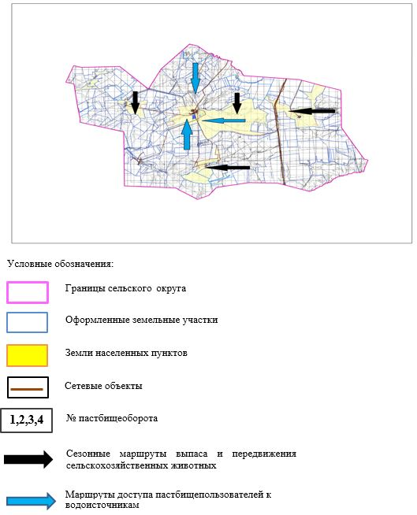

|  |  |
| --- | --- |
|  | Приложение 5 к Плану по управлению пастбищами и их использованию в Табанталском сельском округе на 2021-2022 годы |

**Схема перераспределения пастбищ для размещения поголовья сельскохозяйственных животных физических и (или) юридических лиц, у которых отсутствуют пастбища, и перемещения его на предоставляемые пастбища**

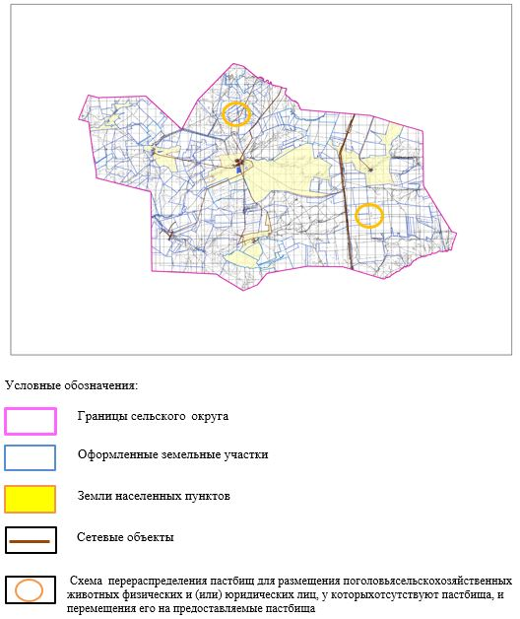

|  |  |
| --- | --- |
|  | Приложение 6 к Плану по управлению пастбищами и их использованию в Табанталском сельском округе на 2021-2022 годы |

**Схема размещения поголовья сельскохозяйственных животных на отгонных пастбищах физических и (или) юридических лиц, не обеспеченных пастбищами, расположенными при селе, сельском округе**

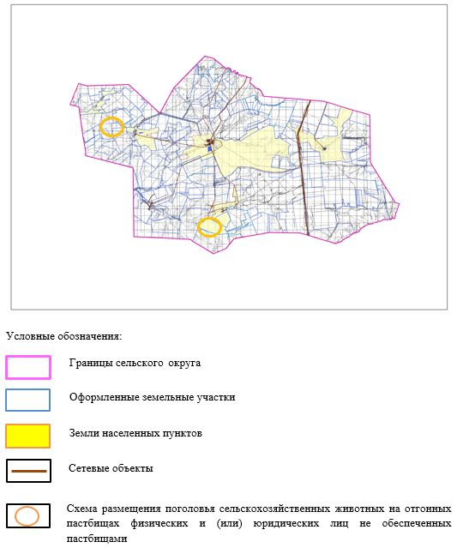

|  |  |
| --- | --- |
|  | Приложение 7 к Плану по управлению пастбищами и их использованию в Табанталском сельском округе на 2021-2022 годы |

**Календарный график по использованию пастбищ, устанавливающий сезонные маршруты выпаса и передвижения сельскохозяйственных животных**

|  |  |  |  |  |  |  |  |  |  |
| --- | --- | --- | --- | --- | --- | --- | --- | --- | --- |
| № | Наименование сельских округов | Количество загонов в 2021 году | | | | Количество загонов в 2022 году | | | |
| 1 | 2 | 3 | 4 | 1 | 2 | 3 | 4 |
| 1 | Табанталский | ВЛС | ЛС | ОЗ | ЛОС | ВЛС | ЛС | ЛОС | ОЗ |

      Примечание: расшифровка аббревиатур:

      ВЛС – весенне-летний сезон;

      ЛОС – летне-осенний сезон;

      ЛС – летний сезон;

      ОЗ – отдыхающий загон.

|  |  |
| --- | --- |
|  | Приложение 13 к решению Хромтауского районного маслихата от 27 июля 2021 года №76 |

**План по управлению пастбищами и их использованию в Тасоткельском сельском округ на 2021-2022 годы**

      Настоящий План по управлению пастбищами и их использованию в Тасоткельском сельском округе на 2021-2022 годы (далее – План) разработан в соответствии с Законами Республики Казахстан ""О пастбищах", "О местном государственном управлении и самоуправлении в Республике Казахстан", приказом Заместителя Премьер-Министра Республики Казахстан – Министра сельского хозяйства Республики Казахстан от 24 апреля 2017 года № 173 "Об утверждении Правил рационального использования пастбищ" (зарегистрированный в реестре государственной регистрации нормативных правовых актов № 15090), приказом Министра сельского хозяйства Республики Казахстан от 14 апреля 2015 года №3-3/332 "Об утверждении предельно допустимой нормы нагрузки на общую площадь пастбищ" (зарегистрированный в реестре государственной регистрации нормативных правовых актов №11064).

      План принимается в целях рационального использования пастбищ, устойчивого обеспечения потребности в кормах и предотвращения процессов деградации пастбищ и учитываются традиции выпаса селькохозяйственных животных.

      План содержит:

      1) схему (карту) расположения пастбищ на территории Тасоткельского сельского

      округа в разрезе категорий земель, собственников земельных участков и землепользователей на основании правоустанавливающих документов (приложение 1);

      2) приемлемые схемы пастбищеоборотов (приложение 2);

      3) карту с обозначением внешних и внутренних границ и площадей пастбищ, в том числе сезонных, объектов пастбищной инфраструктуры (приложение 3);

      4) схему доступа пастбищепользователей к водоисточникам (озерам, рекам, прудам, копаням, оросительным или обводнительным каналам, трубчатым или шахтным колодцам), составленную согласно норме потребления воды (приложение 4);

      5) схему перераспределения пастбищ для размещения поголовья сельскохозяйственных животных физических и (или) юридических лиц, у которых отсутствуют пастбища, и перемещения его на предоставляемые пастбища (приложение 5);

      6) схему размещения поголовья сельскохозяйственных животных на отгонных пастбищах физических и (или) юридических лиц, не обеспеченных пастбищами, расположенными при селе, сельском округе (приложение 6);

      7) календарный график по использованию пастбищ, устанавливающий сезонные маршруты выпаса и передвижения сельскохозяйственных животных (приложение 7).

      План принят с учетом сведений о состоянии геоботанического обследования пастбищ, сведений о ветеринарно-санитарных объектах, данных о численности поголовья сельскохозяйственных животных с указанием их владельцев - пастбищепользователей, физических и (или) юридических лиц, данных о количестве гуртов, отар, табунов, сформированных по видам и половозрастным группам сельскохозяйственных животных, сведений о формировании поголовья сельскохозяйственных животных для выпаса на отгонных пастбищах, особенностей выпаса сельскохозяйственных животных на культурных и аридных пастбищах, сведений о сервитутах для прогона скота и иных данных, предоставленных государственными органами, физическими и (или) юридическими лицами.

      По административно-территориальному делению в Тасоткельском сельском округе имеются 3 сельских населенных пунктов.

      Общая площадь территории Тасоткелького сельского округа 145 093 гектар, из них пастбищные земли – 37 082 гектар.

      По категориям земли подразделяются на:

      земли сельскохозяйственного назначения – 72 700 гектар;

      земли населенных пунктов – 20 309 гектар.

      По природным условиям территория Тасоткельского сельского округа по агроклиматическим показателям относится к сухостепной зоне, характеризуется суровой длительной зимой, кратковременным жарким летом, резкими противоречиями температур зимы и лета, малым количеством годовых осадков, засухой. Почвы в основном светлокаштановые, малогумусные.

      На 1 января 2021 года в Тасоткельском сельском округе насчитывается (личное подворье населения) 998 голов крупного рогатого скота, из них 381 голов маточного поголовья, 1 610 голов мелкого рогатого скота, 87 голов лошадей. Из них:

      в селе Тасоткель:

      624 голов крупного рогатого скота, из них 241 голов маточного поголовья, 837 голов мелкого рогатого скота, 45 голов лошадей.

      Площадь пастбищ составляет 14 201 гектар.

      в селе Акбулак:

      285 голов крупного рогатого скота, из них 116 голов маточного поголовья, 543 голов мелкого рогатого скота, 31 голов лошадей.

      Площадь пастбищ составляет 3 503 гектар.

      в селе Актасты:

      89 голов крупного рогатого скота, из них 24 голов маточного поголовья, 230 голов мелкого рогатого скота, 432 голов лошадей.

      Площадь пастбищ составляет 2 605 гектар.

      Поголовье скота в крестьянских хозяйствах Тасоткельского сельского округа составляет: 359 голов крупного рогатого скота, 1 812 головы мелкого рогатого скота, 144 голов лошадей.

      Площадь пастбищ крестьянских хозяйств составляет 31 852 гектар.

      Для обеспечения сельскохозяйственных животных по Тасоткельскому сельскому округу имеются всего 37 082 гектар пастбищных угодий. В черте населенных пунктов числится 20 309 гектар пастбищ.

      В Тасоткельском сельском округе сервитуты для прогона скота не установлены.

      На основании вышеизложенного, согласно статьи 15 Закона Республики Казахстан "О пастбищах" для нужд местного населения (село Тасоткель, село Акбулак, село Актасты) по содержанию маточного (дойного) поголовья сельскохозяйственных животных при имеющихся пастбищных угодьях населенных пунктов в размере 3 810 гектар, потребность не возникает, при норме нагрузки 10 гектаров/голов.

      При норме нагрузки на голову крупного рогатого скота – 10 гектаров/голов, мелкого рогатого скота – 2 гектаров/голов, лошадей – 12 гектаров/голов, не имеется потребность пастбищных угодий по выпасу других сельскохозяйственных животных местного населения.

      Потребность:

      для крупного рогатого скота - 998 голов* 10 гектаров/голов=9 980 гектаров;

      для мелкого рогатого скота - 1610 голов * 2 гектаров/голов=3 220 гектаров;

      для лошадей- 87 голов * 12 гектаров/голов=1 044 гектаров.

      9980+3220+1044=14 244 гектар.

|  |  |
| --- | --- |
|  | Приложение 1 к Плану по управлению пастбищами и их использованию в Тасоткельском сельском округе на 2021-2022 годы |

**Схема (карта) расположения пастбищ на территории Тасоткельского сельского округа в разрезе категорий земель, собственников земельных участков и землепользователей на основании правоустанавливающих документов**

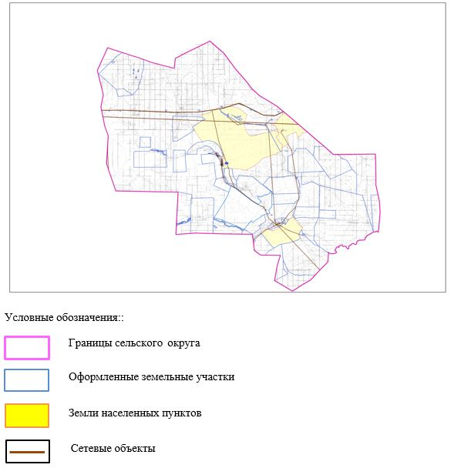

|  |  |
| --- | --- |
|  | Приложение 2 к Плану по управлению пастбищами и их использованию в Тасоткельском сельском округе на 2021-2022 годы |

**Приемлемые схемы пастбищеоборотов**

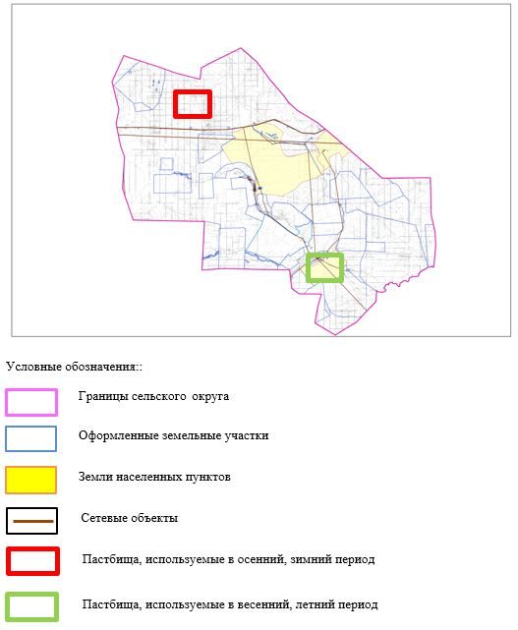

|  |  |
| --- | --- |
|  | Приложение 3 к Плану по управлению пастбищами и их использованию в Тасоткельском сельском округе на 2021-2022 годы |

**Карта с обозначением внешних и внутренних границ и площадей пастбищ, в том числе сезонных, объектов пастбищной инфраструктуры**

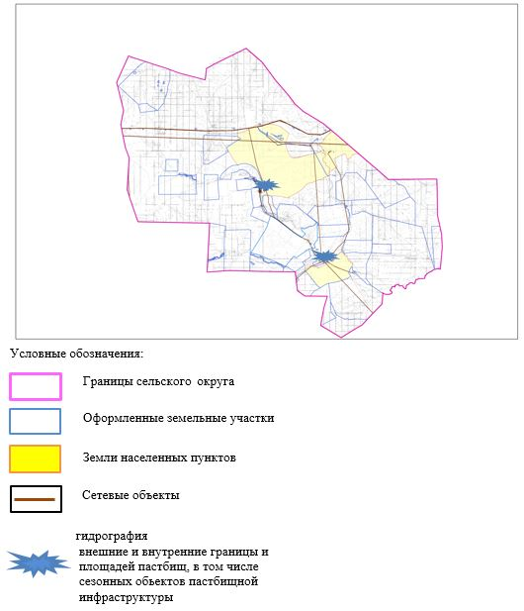

|  |  |
| --- | --- |
|  | Приложение 4 к Плану по управлению пастбищами и их использованию в Тасоткельском сельском округе на 2021-2022 годы |

**Схема доступа пастбищепользователей к водоисточникам (озерам, рекам, прудам, копаням, оросительным или обводнительным каналам, трубчатым или шахтным колодцам), составленная согласно норме потребления воды**

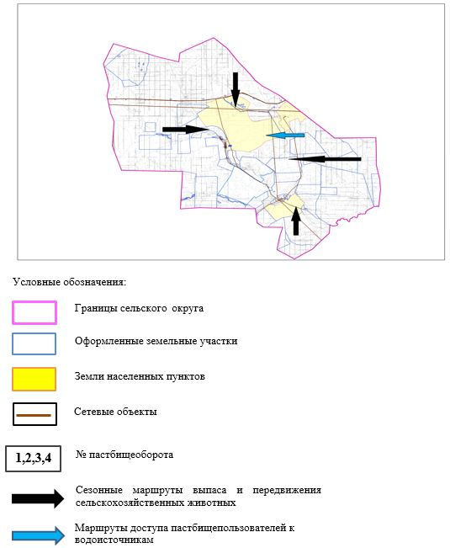

|  |  |
| --- | --- |
|  | Приложение 5 к Плану по управлению пастбищами и их использованию в Тасоткельском сельском округе на 2021-2022 годы |

**Схема перераспределения пастбищ для размещения поголовья сельскохозяйственных животных физических и (или) юридических лиц, у которых отсутствуют пастбища, и перемещения его на предоставляемые пастбища**

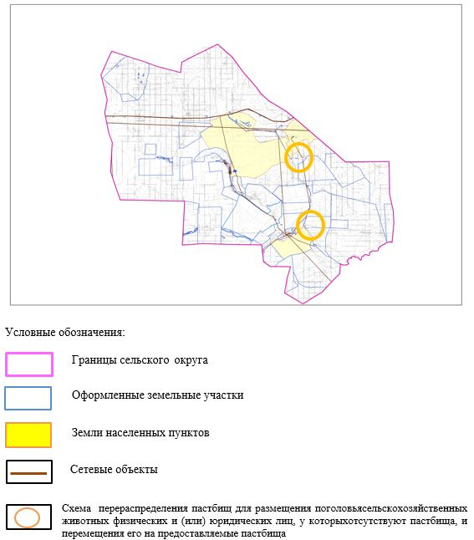

|  |  |
| --- | --- |
|  | Приложение 6 к Плану по управлению пастбищами и их использованию в Тасоткельском сельском округе на 2021-2022 годы |

**Схема размещения поголовья сельскохозяйственных животных на отгонных пастбищах физических и (или) юридических лиц, не обеспеченных пастбищами, расположенными при селе, сельском округе**

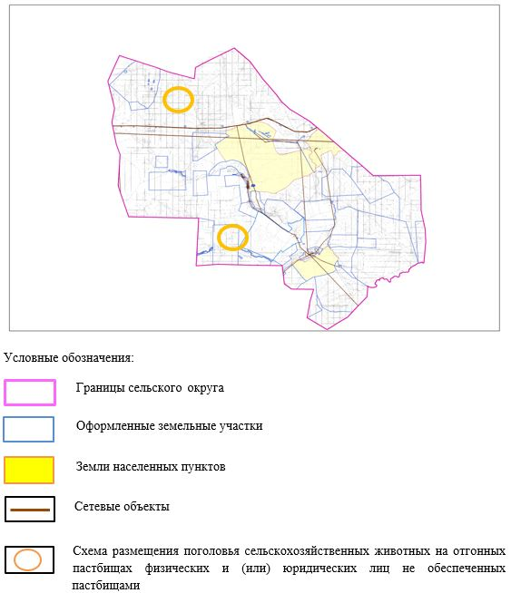

|  |  |
| --- | --- |
|  | Приложение 7 к Плану по управлению пастбищами и их использованию в Тасоткельском сельском округе на 2021-2022 годы |

**Календарный график по использованию пастбищ, устанавливающий сезонные маршруты выпаса и передвижения сельскохозяйственных животных**

|  |  |  |  |  |  |  |  |  |  |
| --- | --- | --- | --- | --- | --- | --- | --- | --- | --- |
| № | Наименование сельских округов | Количество загонов в 2021 году | | | | Количество загонов в 2022 году | | | |
| 1 | 2 | 3 | 4 | 1 | 2 | 3 | 4 |
| 1 | Тасоткельский | ВЛС | ЛС | ОЗ | ЛОС | ВЛС | ЛС | ЛОС | ОЗ |

      Примечание: расшифровка аббревиатур:

      ВЛС – весенне-летний сезон;

      ЛОС – летне-осенний сезон;

      ЛС – летний сезон;

      ОЗ – отдыхающий загон.

|  |  |
| --- | --- |
|  | Приложение 14 к решению Хромтауского районного маслихата от 27 июля 2021 года №76 |

**План по управлению пастбищами и их использованию в Тассайском сельском округе на 2021-2022 годы**

      Настоящий План по управлению пастбищами и их использованию в Тассайском сельском округе на 2021-2022 годы (далее – План) разработан в соответствии с Законами Республики Казахстан ""О пастбищах", "О местном государственном управлении и самоуправлении в Республике Казахстан", приказом Заместителя Премьер-Министра Республики Казахстан – Министра сельского хозяйства Республики Казахстан от 24 апреля 2017 года № 173 "Об утверждении Правил рационального использования пастбищ" (зарегистрированный в реестре государственной регистрации нормативных правовых актов № 15090), приказом Министра сельского хозяйства Республики Казахстан от 14 апреля 2015 года №3-3/332 "Об утверждении предельно допустимой нормы нагрузки на общую площадь пастбищ" (зарегистрированный в реестре государственной регистрации нормативных правовых актов №11064).

      План принимается в целях рационального использования пастбищ, устойчивого обеспечения потребности в кормах и предотвращения процессов деградации пастбищ и учитываются традиции выпаса селькохозяйственных животных.

      План содержит:

      1) схему (карту) расположения пастбищ на территории Тассайского сельского

      округа в разрезе категорий земель, собственников земельных участков и землепользователей на основании правоустанавливающих документов (приложение 1);

      2) приемлемые схемы пастбищеоборотов (приложение 2);

      3) карту с обозначением внешних и внутренних границ и площадей пастбищ, в том числе сезонных, объектов пастбищной инфраструктуры (приложение 3);

      4) схему доступа пастбищепользователей к водоисточникам (озерам, рекам, прудам, копаням, оросительным или обводнительным каналам, трубчатым или шахтным колодцам), составленную согласно норме потребления воды (приложение 4);

      5) схему перераспределения пастбищ для размещения поголовья сельскохозяйственных животных физических и (или) юридических лиц, у которых отсутствуют пастбища, и перемещения его на предоставляемые пастбища (приложение 5);

      6) схему размещения поголовья сельскохозяйственных животных на отгонных пастбищах физических и (или) юридических лиц, не обеспеченных пастбищами, расположенными при селе, сельском округе (приложение 6);

      7) календарный график по использованию пастбищ, устанавливающий сезонные маршруты выпаса и передвижения сельскохозяйственных животных (приложение 7).

      План принят с учетом сведений о состоянии геоботанического обследования пастбищ, сведений о ветеринарно-санитарных объектах, данных о численности поголовья сельскохозяйственных животных с указанием их владельцев - пастбищепользователей, физических и (или) юридических лиц, данных о количестве гуртов, отар, табунов, сформированных по видам и половозрастным группам сельскохозяйственных животных, сведений о формировании поголовья сельскохозяйственных животных для выпаса на отгонных пастбищах, особенностей выпаса сельскохозяйственных животных на культурных и аридных пастбищах, сведений о сервитутах для прогона скота и иных данных, предоставленных государственными органами, физическими и (или) юридическими лицами.

      По административно-территориальному делению в Тассайском сельском округе имеются 2 сельских населенных пунктов.

      Общая площадь территории Тассайского сельского округа 72 353 гектар, из них пастбищные земли – 33 312 гектар.

      По категориям земли подразделяются на:

      земли сельскохозяйственного назначения – 49 436 гектар;

      земли населенных пунктов – 6 980 гектар;

      земли промышленности – 1 095 гектар;

      земли запаса – 14 842 гектар.

      По природным условиям территория Тассайского сельского округа по агроклиматическим показателям относится к сухостепной зоне, характеризуется суровой длительной зимой, кратковременным жарким летом, резкими противоречиями температур зимы и лета, малым количеством годовых осадков, засухой. Почвы в основном каштановые и светлокаштановые, малогумусные.

      На 1 января 2021 года в Тассайском сельском округе насчитывается (личное подворье населения) 643 голов крупного рогатого скота, из них 289 голов маточного поголовья, 313 голов мелкого рогатого скота, 151 голов лошадей. Из них:

      в селе Тассай:

      507 голов крупного рогатого скота, из них 250 голов маточного поголовья, 277 голов мелкого рогатого скота, 134 голов лошадей.

      Площадь пастбищ составляет 4 600 гектар.

      в селе Кокпекти:

      132 голов крупного рогатого скота, из них 39 голов маточного поголовья, 36 голов мелкого рогатого скота, 17 голов лошадей.

      Площадь пастбищ составляет 2 061 гектар.

      Поголовье скота в крестьянских хозяйствах Тассайского сельского округа составляет: 833 голов крупного рогатого скота, 695 голов мелкого рогатого скота, 231 голов лошадей.

      Площадь пастбищ крестьянских хозяйств составляет 16 830 гектар.

      Для обеспечения сельскохозяйственных животных по Тассайскому сельскому округу имеются всего 33 312 гектар пастбищных угодий. В черте населенных пунктов числится 6 661 гектар пастбищ.

      В Тассайском сельском округе сервитуты для прогона скота не установлены.

      На основании вышеизложенного, согласно статьи 15 Закона Республики Казахстан "О пастбищах" для нужд местного населения (село Тассай, село Кокпекти) по содержанию маточного (дойного) поголовья сельскохозяйственных животных при имеющихся пастбищных угодьях населенных пунктов в размере 2 890 гектар, потребность не возникает, при норме нагрузки 10 гектаров/голов.

      Имеется потребность пастбищных угодий по выпасу других сельскохозяйственных животных местного населения в размере 2 207 гектаров, при норме нагрузки на голову крупного рогатого скота – 10 гектаров/голов, мелкого рогатого скота– 2 гектара/голов, лошадей – 12 гектаров/голов.

      Потребность:

      для крупного рогатого скота - 643 голов* 10 гектаров/голов=6 430 гектаров;

      для мелкого рогатого скота - 313 голов * 2 гектаров/голов=626 гектаров;

      для лошадей- 151 голов * 12 гектаров/голов=1 812 гектаров.

      6430+626+1812=8 868 гектар.

|  |  |
| --- | --- |
|  | Приложение 1 к Плану по управлению пастбищами и их использованию в Тассайском сельском округе на 2021-2022 годы |

**Схема (карта) расположения пастбищ на территории Тассайского сельского округа в разрезе категорий земель, собственников земельных участков и землепользователей на основании правоустанавливающих документов**

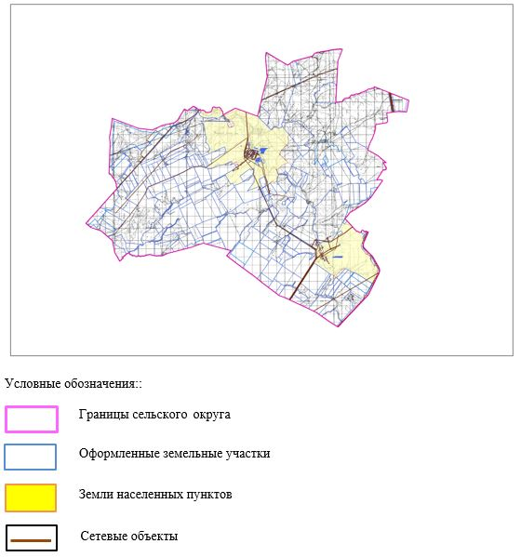

|  |  |
| --- | --- |
|  | Приложение 2 к Плану по управлению пастбищами и их использованию в Тассайском сельском округе на 2021-2022 годы |

**Приемлемые схемы пастбищеоборотов**

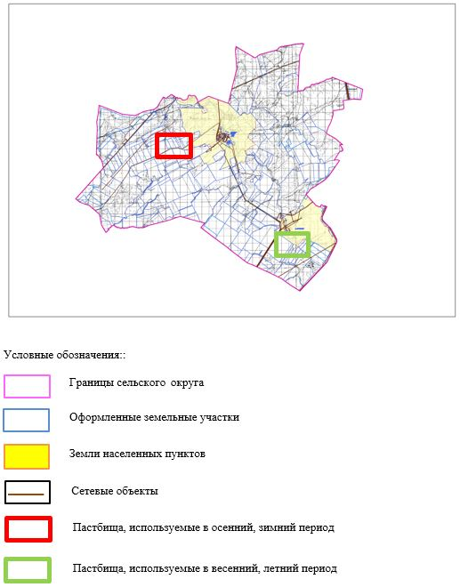

|  |  |
| --- | --- |
|  | Приложение 3 к Плану по управлению пастбищами и их использованию в Тассайском сельском округе на 2021-2022 годы |

**Карта с обозначением внешних и внутренних границ и площадей пастбищ, в том числе сезонных, объектов пастбищной инфраструктуры**

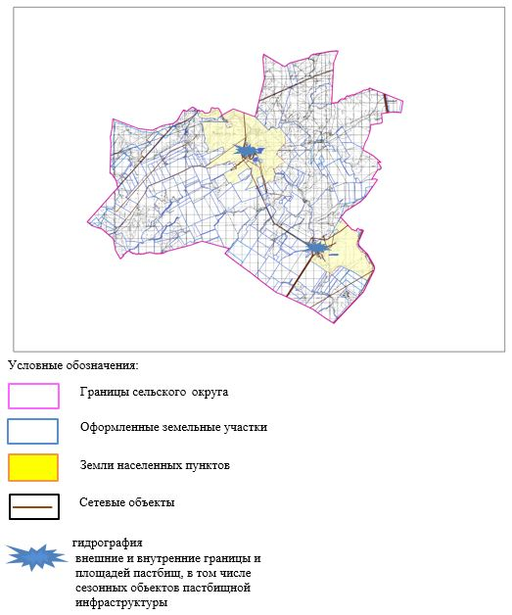

|  |  |
| --- | --- |
|  | Приложение 4 к Плану по управлению пастбищами и их использованию в Тассайском сельском округе на 2021-2022 годы |

**Схема доступа пастбищепользователей к водоисточникам (озерам, рекам, прудам, копаням, оросительным или обводнительным каналам, трубчатым или шахтным колодцам), составленная согласно норме потребления воды**

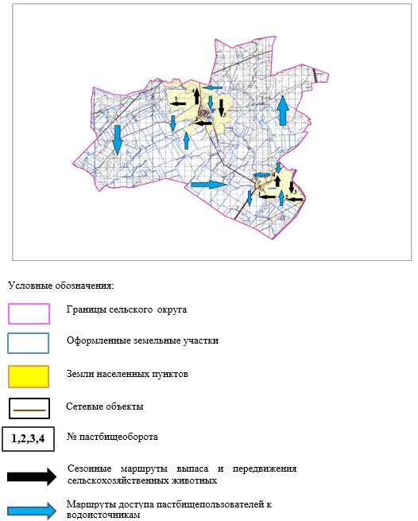

|  |  |
| --- | --- |
|  | Приложение 5 к Плану по управлению пастбищами и их использованию в Тассайском сельском округе на 2021-2022 годы |

**Схема перераспределения пастбищ для размещения поголовья сельскохозяйственных животных физических и (или) юридических лиц, у которых отсутствуют пастбища, и перемещения его на предоставляемые пастбища**

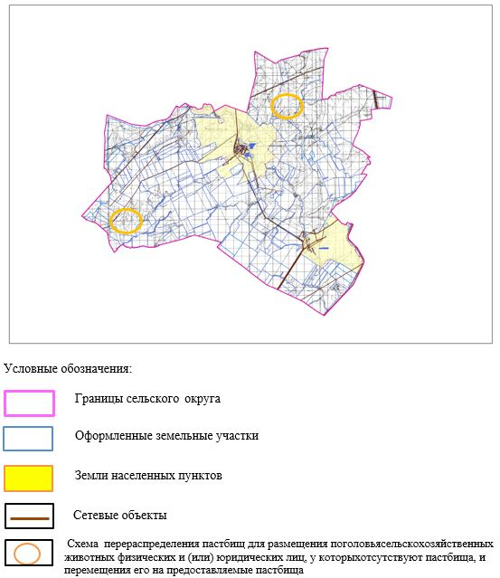

|  |  |
| --- | --- |
|  | Приложение 6 к Плану по управлению пастбищами и их использованию в Тассайском сельском округе на 2021-2022 годы |

**Схема размещения поголовья сельскохозяйственных животных на отгонных пастбищах физических и (или) юридических лиц, не обеспеченных пастбищами, расположенными при селе, сельском округе**

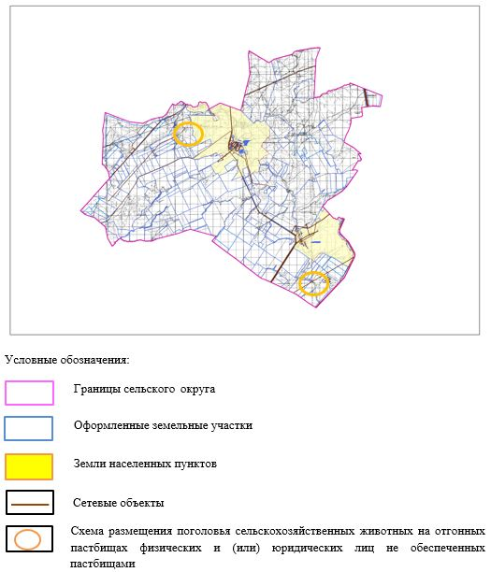

|  |  |
| --- | --- |
|  | Приложение 7 к Плану по управлению пастбищами и их использованию в Тассайском сельском округе на 2021-2022 годы |

**Календарный график по использованию пастбищ, устанавливающий сезонные маршруты выпаса и передвижения сельскохозяйственных животных**

|  |  |  |  |  |  |  |  |  |  |
| --- | --- | --- | --- | --- | --- | --- | --- | --- | --- |
| № | Наименование сельских округов | Количество загонов в 2021 году | | | | Количество загонов в 2022 году | | | |
| 1 | 2 | 3 | 4 | 1 | 2 | 3 | 4 |
| 1 | Тассайский | ВЛС | ЛС | ОЗ | ЛОС | ВЛС | ЛС | ЛОС | ОЗ |

      Примечание: расшифровка аббревиатур:

      ВЛС – весенне-летний сезон;

      ЛОС – летне-осенний сезон;

      ЛС – летний сезон;

      ОЗ – отдыхающий загон.

|  |  |
| --- | --- |
|  | Приложение 15 к решениюХромтауского районного маслихата от 27 июля 2021 года №76 |

**План по управлению пастбищами и их использованию в городе Хромтау на 2021-2022 годы**

      Настоящий План по управлению пастбищами и их использованию в городе Хромтау на 2021-2022 годы (далее – План) разработан в соответствии с Законами Республики Казахстан ""О пастбищах", "О местном государственном управлении и самоуправлении в Республике Казахстан", приказом Заместителя Премьер-Министра Республики Казахстан – Министра сельского хозяйства Республики Казахстан от 24 апреля 2017 года № 173 "Об утверждении Правил рационального использования пастбищ" (зарегистрированный в реестре государственной регистрации нормативных правовых актов № 15090), приказом Министра сельского хозяйства Республики Казахстан от 14 апреля 2015 года №3-3/332 "Об утверждении предельно допустимой нормы нагрузки на общую площадь пастбищ" (зарегистрированный в реестре государственной регистрации нормативных правовых актов №11064).

      План принимается в целях рационального использования пастбищ, устойчивого обеспечения потребности в кормах и предотвращения процессов деградации пастбищ и учитываются традиции выпаса селькохозяйственных животных.

      План содержит:

      1) схему (карту) расположения пастбищ на территории города Хромтау в разрезе

      категорий земель, собственников земельных участков и землепользователей на основании правоустанавливающих документов (приложение 1);

      2) приемлемые схемы пастбищеоборотов (приложение 2);

      3) карту с обозначением внешних и внутренних границ и площадей пастбищ, в том числе сезонных, объектов пастбищной инфраструктуры (приложение 3);

      4) схему доступа пастбищепользователей к водоисточникам (озерам, рекам, прудам, копаням, оросительным или обводнительным каналам, трубчатым или шахтным колодцам), составленную согласно норме потребления воды (приложение 4);

      5) схему перераспределения пастбищ для размещения поголовья сельскохозяйственных животных физических и (или) юридических лиц, у которых отсутствуют пастбища, и перемещения его на предоставляемые пастбища (приложение 5);

      6) схему размещения поголовья сельскохозяйственных животных на отгонных пастбищах физических и (или) юридических лиц, не обеспеченных пастбищами, расположенными при селе, сельском округе (приложение 6);

      7) календарный график по использованию пастбищ, устанавливающий сезонные маршруты выпаса и передвижения сельскохозяйственных животных (приложение 7).

      План принят с учетом сведений о состоянии геоботанического обследования пастбищ, сведений о ветеринарно-санитарных объектах, данных о численности поголовья сельскохозяйственных животных с указанием их владельцев - пастбищепользователей, физических и (или) юридических лиц, данных о количестве гуртов, отар, табунов, сформированных по видам и половозрастным группам сельскохозяйственных животных, сведений о формировании поголовья сельскохозяйственных животных для выпаса на отгонных пастбищах, особенностей выпаса сельскохозяйственных животных на культурных и аридных пастбищах, сведений о сервитутах для прогона скота и иных данных, предоставленных государственными органами, физическими и (или) юридическими лицами.

      Общая площадь территории города Хромтау 7 844 гектар, из них пастбищные земли – 6 455 гектар.

      По природным условиям территория города Хромтау по агроклиматическим показателям относится к сухостепной зоне, характеризуется суровой длительной зимой, кратковременным жарким летом, резкими противоречиями температур зимы и лета, малым количеством годовых осадков, засухой. Почвы в основном каштановые и светлокаштановые, малогумусные.

      На 1 января 2021 года по городу Хромтау насчитывается (личное подворье населения) 817 голов крупного рогатого скота, из них 346 голов маточного поголовья, 1 234 голов мелкого рогатого скота, 21 голов лошадей. Из них:

      в город Хромтау:

      817 голов крупного рогатого скота, из них 346 голов маточного поголовья, 1 234 голов мелкого рогатого скота, 21 голов лошадей.

      Площадь пастбищ составляет 6 455 гектар.

      По городу Хромтау крестьянские хозяйства не зарегистрированы.

      Для обеспечения сельскохозяйственных животных по городу Хромтау имеются всего 6 455 гектар пастбищных угодий.

      На основании вышеизложенного, согласно статьи 15 Закона Республики Казахстан "О пастбищах" для нужд местного населения (город Хромтау) по содержанию маточного (дойного) поголовья сельскохозяйственных животных при имеющихся пастбищных угодьях населенных пунктов в размере 3 460 гектар, потребность не возникает, при норме нагрузки 10 гектаров/голов.

      Имеется потребность пастбищных угодий по выпасу других сельскохозяйственных животных местного населения в размере 4 435 гектаров, при норме нагрузки на голову крупного рогатого скота – 10 гектаров/голов, мелкого рогатого скота – 2 гектаров/голов, лошадей – 12 гектаров/голов.

      Потребность:

      для крупного рогатого скота - 817 голов* 10 гектаров/голов=8 170 гектаров;

      для мелкого рогатого скота - 1234 голов * 2 гектаров/голов=2 468 гектаров;

      для лошадей- 21 голов * 12 гектаров/голов=252 гектаров.

      8170+2468+252=10 890 гектар.

|  |  |
| --- | --- |
|  | Приложение 1 к Плану по управлению пастбищами и их использованию в городе Хромтау на 2021-2022 годы |

**Схема (карта) расположения пастбищ на территории города Хромтау в разрезе категорий земель, собственников земельных участков и землепользователей на основании правоустанавливающих документов**

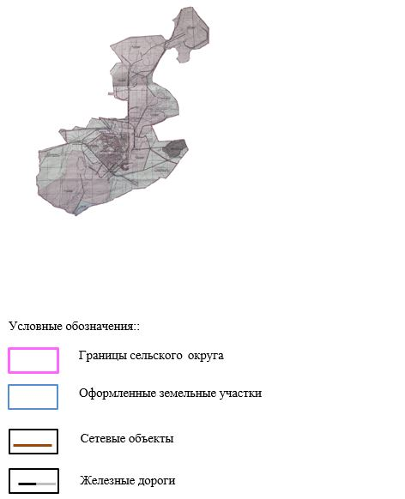

|  |  |
| --- | --- |
|  | Приложение 2 к Плану по управлению пастбищами и их использованию в городе Хромтау на 2021-2022 годы |

**Приемлемые схемы пастбищеоборотов**

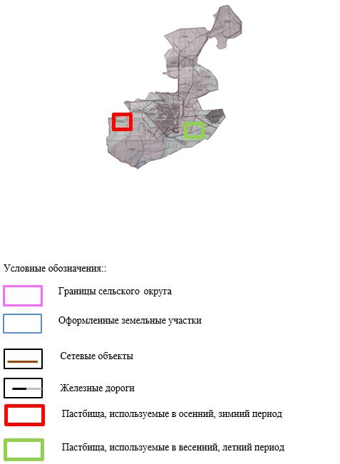

|  |  |
| --- | --- |
|  | Приложение 3 к Плану по управлению пастбищами и их использованию в городе Хромтау на 2021-2022 годы |

**Карта с обозначением внешних и внутренних границ и площадей пастбищ, в том числе сезонных, объектов пастбищной инфраструктуры**

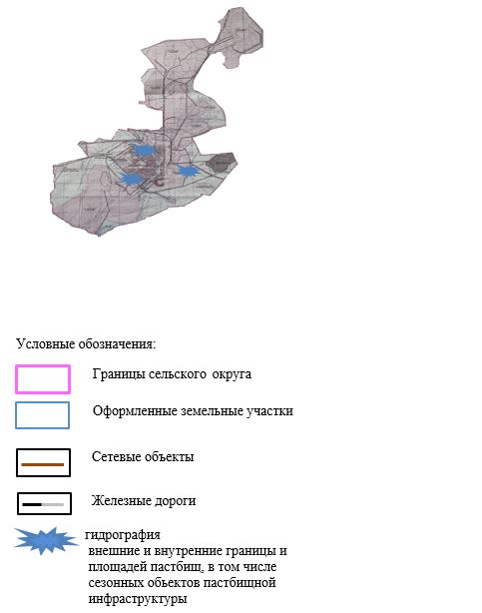

|  |  |
| --- | --- |
|  | Приложение 4 к Плану по управлению пастбищами и их использованию в городе Хромтау на 2021-2022 годы |

**Схема доступа пастбищепользователей к водоисточникам (озерам, рекам, прудам, копаням, оросительным или обводнительным каналам, трубчатым или шахтным колодцам), составленная согласно норме потребления воды**

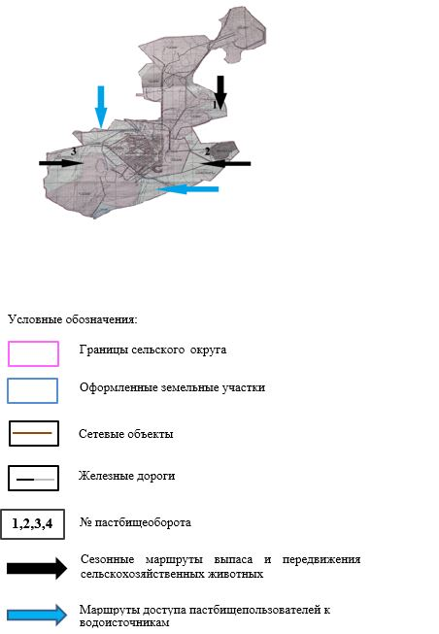

|  |  |
| --- | --- |
|  | Приложение 5 к Плану по управлению пастбищами и их использованию в городе Хромтау на 2021-2022 годы |

**Схему перераспределения пастбищ для размещения поголовья сельскохозяйственных животных физических и (или) юридических лиц, у которых отсутствуют пастбища, и перемещения его на предоставляемые пастбища**

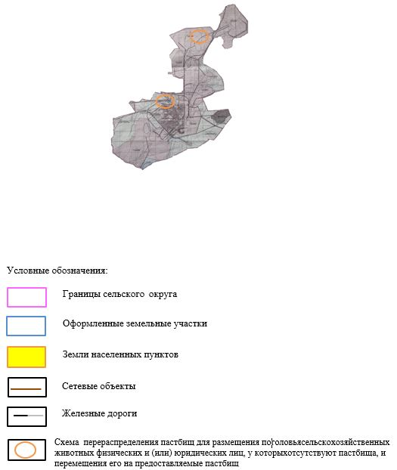

|  |  |
| --- | --- |
|  | Приложение 6 к Плану по управлению пастбищами и их использованию в городе Хромтау на 2021-2022 годы |

**Схему размещения поголовья сельскохозяйственных животных на отгонных пастбищах физических и (или) юридических лиц, не обеспеченных пастбищами, расположенными при селе, сельском округе**

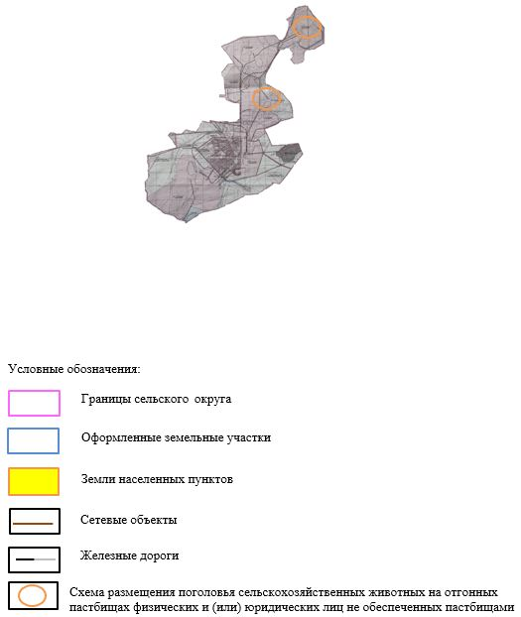

|  |  |
| --- | --- |
|  | Приложение 7 к Плану по управлению пастбищами и их использованию в городе Хромтау на 2021-2022 годы |

**Календарный график по использованию пастбищ, устанавливающий сезонные маршруты выпаса и передвижения сельскохозяйственных животных**

|  |  |  |  |  |  |  |  |  |  |
| --- | --- | --- | --- | --- | --- | --- | --- | --- | --- |
| № | Наименование сельских округов | Количество загонов в 2021 году | | | | Количество загонов в 2022 году | | | |
| 1 | 2 | 3 | 4 | 1 | 2 | 3 | 4 |
| 1 | Хромтау | ВЛС | ЛС | ОЗ | ЛОС | ВЛС | ЛС | ЛОС | ОЗ |

      Примечание: расшифровка аббревиатур:

      ВЛС – весенне-летний сезон;

      ЛОС – летне-осенний сезон;

      ЛС – летний сезон;

      ОЗ – отдыхающий загон.

© 2012. РГП на ПХВ «Институт законодательства и правовой информации Республики Казахстан» Министерства юстиции Республики Казахстан